**TRƯỜNG ĐẠI HỌC TRÀ VINH**

**KHOA KỸ THUẬT VÀ CÔNG NGHỆ**



**ISO 9001:2015**

**LÂM NGỌC HÂN**

**XÂY DỰNG WEBSITE KINH DOANH SẢN PHẨM THỜI TRANG KẾT HỢP GỢI Ý SẢN PHẨM TRÊN NỀN TẢNG LARAVEL**

**ĐỒ ÁN TỐT NGHIỆP**

**NGÀNH CÔNG NGHỆ THÔNG TIN**

**TRÀ VINH, NĂM 2024**

**TRƯỜNG ĐẠI HỌC TRÀ VINH**

**KHOA KỸ THUẬT VÀ CÔNG NGHỆ**

**XÂY DỰNG WEBSITE KINH DOANH SẢN PHẨM THỜI TRANG KẾT HỢP GỢI Ý SẢN PHẨM TRÊN NỀN TẢNG LARAVEL**

**ĐỒ ÁN TỐT NGHIỆP**

**NGÀNH CÔNG NGHỆ THÔNG TIN**

Sinh viên: **Lâm Ngọc Hân**

Lớp: **DA20TTA**

MSSV: **110120026**

GVHD: **ThS. Nguyễn Ngọc Đan Thanh**

**TRÀ VINH, NĂM 2024**

**LỜI MỞ ĐẦU**

Hiện nay, thương mại điện tử đang phát triển mạnh mẽ và trở thành một phần không thể thiếu trong cuộc sống hàng ngày của con người. Việc mua sắm trực tuyến không chỉ mang lại sự tiện lợi mà còn tạo ra nhiều cơ hội kinh doanh mới, đặc biệt là trong lĩnh vực thời trang. Để xây dựng một trang web kinh doanh sản phẩm thời trang, người phát triển có thể sử dụng nhiều framework khác nhau như Angular.JS, React.js, ASP.NET, và những công nghệ khác.

Tuy nhiên, Laravel nổi bật như một lựa chọn lý tưởng nhờ vào tính linh hoạt, tính bảo mật cao, và sự hỗ trợ mạnh mẽ từ cộng đồng. Laravel không chỉ giúp giảm thời gian phát triển mà còn cung cấp các tính năng như quản lý người dùng, đơn hàng, thanh toán và quản lý nội dung hiệu quả. Đồng thời, việc tích hợp dễ dàng với các công nghệ và dịch vụ bên ngoài giúp nâng cao khả năng mở rộng và tích hợp của ứng dụng, đáp ứng được đa dạng các yêu cầu từ người dùng và thị trường.

Xuất phát từ thực tế đó, đề tài “Xây dựng website kinh doanh sản phẩm thời trang kết hợp gợi ý sản phẩm trên nền tảng Laravel” được thực hiện nhằm đáp ứng như cầu ngày càng cao của người tiêu dùng trong việc tìm kiếm và mua sắm các sản phẩm thời trang. Việc ứng dụng Laravel framework không chỉ giúp xây dựng một hệ thống quản lý hiệu quả mà còn giúp người dùng có trải nghiệm tốt hơn.

**LỜI CẢM ƠN**

Trước tiên tôi xin gửi lời cảm ơn chân thành đến quý thầy(cô) trong Bộ môn Công nghệ Thông tin đã tận tình giảng dạy và truyền đạt những kiến thức quý báu cho tôi trong suốt quá trình học tập tại trường. Sự hướng dẫn và hỗ trợ từ quý thầy(cô) đã giúp tôi phát triển không chỉ về mặt học thuật mà còn về kỹ năng và tư duy trong lĩnh vực Công nghệ Thông tin.

Đặc biệt, tôi xin gửi lời cảm ơn sâu sắc đến cô Nguyễn Ngọc Đan Thanh. Cô đã dành nhiều thời gian và tâm huyết để hướng dẫn em trong suốt quá trình làm khóa luận. Sự tận tâm, nhiệt huyết và những chỉ dẫn quý giá của cô đã giúp tôi hoàn thành khóa luận một cách thành công và trọn vẹn.

Một lần nữa, tôi xin chân thành cảm ơn quý thầy(cô) và đặc biệt là cô Nguyễn Ngọc Đan Thanh. Tôi chúc quý thầy(cô) luôn dồi dào sức khỏe, hạnh phúc và tiếp tục gặt hái nhiều thành công trong sự nghiệp giáo dục.

Tôi xin chân thành cảm ơn!

*Trà Vinh, ngày …… tháng ... ... năm 2024*

Sinh viên thực hiện

**Lâm Ngọc Hân**

**NHẬN XÉT**

**(Của giảng viên hướng dẫn trong đồ án, khoá luận của sinh viên)**

………………………………………………………………………………………………………………………………………………………………………………………………………………………………………………………………………………………………………………………………………………………………………………………………………………………………………………………………………………………………………………………………………………………………………………………………………………………………………………………………………………………………………………………………………………………………………………………………………………………………………………………………………………………………………………………………………………………………………………………………………………………………………………………………………………………………………………………………………………………………………………………………………………………………………………………………………………………………………………………………………………………………………………………………………………………………………………………………………………………………………………………………………………………………………………………………………………………………………………………………………………………………………………………………………………………………………………………………………………………………………………………………………………………………………………………………………………………………………………………………………………………………………………………………………………………………………………………………………………………………………………………………………………………………………………………………………………………………………………………………………………………………………………………………………………………………………………………………………

**Giảng viên hướng dẫn**

(ký và ghi rõ họ tên)

UBND TỈNH TRÀ VINH **CỘNG HOÀ XÃ HỘI CHỦ NGHĨA VIỆT NAM**

**TRƯỜNG ĐẠI HỌC TRÀ VINH Độc lập – Tự do – Hạnh Phúc**

**BẢN NHẬN XÉT ĐỒ ÁN, KHÓA LUẬN TỐT NGHIỆP**

*(Của giảng viên hướng dẫn)*

Họ và tên sinh viên: Lâm Ngọc Hân MSSV: 110120026

Ngành: Kỹ thuật và Công Nghệ Khóa: 2020

Tên đề tài:Xây dựng website kinh doanh sản phẩm thời trang kết hợp gợi ý sản phẩm trên nên tảng Laravel

Họ và tên Giáo viên hướng dẫn: Nguyễn Ngọc Đan Thanh

Chức danh: Giảng viên. Học vị: Thạc sĩ

**NHẬN XÉT**

1. Nội dung đề tài:

Nội dung quyển báo cáo được trình bày chi tiết các vấn đề kỹ thuật cần nghiên cứu để giải quyết bài toán bán hàng trên nền tảng mã nguồn mở, phản ánh rõ ràng thái độ làm việc nghiêm túc của tác giả, cũng như sự hiểu biết của tác giả về thương mại điện tử và kỹ thuật để triển khai một dự án thực tế với Laravel Framework.

Tác giả đã thể hiện khả năng nghiên cứu đầy đủ và chi tiết về vấn đề được đặt ra, từ việc phân tích các yêu cầu, thiết kế giải pháp đến việc triển khai và đánh giá hiệu quả.

Chương trình demo đảm bảo các tính năng cần thiết của một trang thương mại điện tử với tính năng gợi ý sản phẩm mở rộng.

1. Ưu điểm:

Thái độ làm việc nghiêm túc, có tinh thần trách nhiệm cao.

Kết quả thực hiện phù hợp với đề cương chi tiết.

Kết quả thực hiện đủ và đúng tiến độ theo kế hoạch đã đề ra.

1. Khuyết điểm:

Tác giả nên có phần nghiên cứu tổng quan về các nền tảng phát triển hệ thống thương mại điện tử và có nhận xét đánh giá những điểm mạnh cũng như những hạn chế. Trên cơ sở đó củng cố thêm cho việc lựa chọn Laravel Framework làm nền tảng phát triển hệ thống của mình.

1. Điểm mới đề tài:

Đề tài mang tính ứng dụng thực tiễn

1. Giá trị thực trên đề tài:

Đề tài có thể áp dụng triển khai thực tế tại một cửa hàng chuyên kinh doanh các sản phẩm thời trang hoặc tùy chỉnh cho bất kỳ một loại hình sản phẩm khác.

7. Đề nghị sửa chữa bổ sung:

8. Đánh giá:

Hoàn thành tốt yêu cầu của đề tài

Trà Vinh*, ngày …… tháng …… năm 2024*

Giảng viên hướng dẫn

*(Ký & ghi rõ họ tên)*

**NHẬN XÉT**

**(Của giảng viên chấm trong đồ án, khoá luận của sinh viên)**

………………………………………………………………………………………………………………………………………………………………………………………………………………………………………………………………………………………………………………………………………………………………………………………………………………………………………………………………………………………………………………………………………………………………………………………………………………………………………………………………………………………………………………………………………………………………………………………………………………………………………………………………………………………………………………………………………………………………………………………………………………………………………………………………………………………………………………………………………………………………………………………………………………………………………………………………………………………………………………………………………………………………………………………………………………………………………………………………………………………………………………………………………………………………………………………………………………………………………………………………………………………………………………………………………………………………………………………………………………………………………………………………………………………………………………………………………………………………………………………………………………………………………………………………………………………………………………………………………………………………………………………………

………………………………………………………………………………………………………………………………………………………………………………………………………………………………………………………………………………………………………………………………………………………………

**Giảng viên chấm**

(ký và ghi rõ họ tên)

UBND TỈNH TRÀ VINH **CỘNG HOÀ XÃ HỘI CHỦ NGHĨA VIỆT NAM**

**TRƯỜNG ĐẠI HỌC TRÀ VINH Độc lập - Tự do - Hạnh phúc**

**BẢN NHẬN XÉT ĐỒ ÁN, KHÓA LUẬN TỐT NGHIỆP**

*(Của cán bộ chấm đồ án, khóa luận)*

Họ và tên người nhận xét:

Chức danh: Học vị:

Chuyên ngành:

Cơ quan công tác:

Tên sinh viên:

Tên đề tài đồ án, khóa luận tốt nghiệp:

**I. Ý KIẾN NHẬN XÉT**

1. Nội dung:

2. Điểm mới các kết quả của đồ án, khóa luận:

3. Ứng dụng thực tế:

**II. CÁC VẤN ĐỀ CẦN LÀM RÕ**

(Các câu hỏi của giáo viên phản biện)

**III. KẾT LUẬN**

(Ghi rõ đồng ý hay không đồng ý cho bảo vệ đồ án khóa luận tốt nghiệp)

*……………, ngày …… tháng …… năm 2024*

Người nhận xét

*(Ký & ghi rõ họ tên)*

**MỤC LỤC**

CHƯƠNG 1. ĐẶT VẤN ĐỀ 1

1.1. Lý do chọn đề tài 1

1.2. Mục tiêu 1

1.3. Nội dung 1

1.4. Đối tượng và phạm vi nghiên cứu 2

1.5. Phương pháp nghiên cứu 2

CHƯƠNG 2. CƠ SỞ LÝ THUYẾT 3

2.1. Laravel Framework 3

*2.1.1. Các phiên bản* 3

*2.1.2. Cấu trúc thư mục Laravel Framework* 4

*2.1.3. Cấu hình Laravel Framework* 5

*2.1.4. Route trong Laravel Framework* 6

*2.1.5. Vòng đời request trong Laravel* 8

2.2. Thanh toán điện tử 9

*2.2.1. Khái niệm thanh toán điện tử* 9

*2.2.2. Các hình thức thanh toán điện tử* 9

2.3. Các công trình nghiên cứu liên quan 10

CHƯƠNG 3. HIỆN THỰC HÓA NGHIÊN CỨU 11

3.1. Mô tả bài toán 11

*3.1.1. Yêu cầu hệ thống* 11

*3.1.2. Yêu cầu chức năng* 11

*3.1.3. Yêu cầu phi chức năng* 12

3.2Thiết kế dữ liệu 13

*3.1.4. Mô hình dữ liệu mức quan niệm* 13

*3.1.5. Mô hình dữ liệu mức logic* 14

*3.1.6. Các bảng thực thể* 14

3.2. Thiết kế xử lý 21

*3.2.1. Mô hình DFD mức ngữ cảnh* 21

*3.2.2. Mô hình DFD mức 1* 22

*3.2.3. Mô hình DFD mức 2* 23

3.3. Thiết kế giao diện 28

*3.3.1. Sơ đồ website* 28

*3.3.2. Giao diện đăng nhập* 29

*3.3.3. Giao diện quản trị* 29

*3.3.4. Giao diện trang chủ* 30

*3.3.5. Giao diện thanh toán* 30

CHƯƠNG 4. KẾT QUẢ NGHIÊN CỨU 31

4.1. Bộ dữ liệu thử nghiệm 31

*4.1.1. Dữ liệu thực nghiệm bảng sản phẩm* 31

*4.1.2. Dữ liệu thực nghiệm bảng màu sắc* 32

*4.1.3. Dữ liệu thực nghiệm bảng kích thước* 32

*4.1.4. Dữ liệu thực nghiệm bảng biến thể* 33

*4.1.5. Dữ liệu thực nghiệm bảng khách hàng* 33

*4.1.6. Dữ liệu thực nghiệm bảng danh mục* 33

*4.1.7. Dữ liệu thực nghiệm bảng giỏ hàng* 34

*4.1.8. Dữ liệu thực nghiệm bảng đơn hàng* 34

4.2. Giao diện khách hàng 34

*4.2.1. Giao diện trang chủ* 34

*4.2.2. Giao diện trang sản phẩm* 36

*4.2.3. Giao diện chi tiết sản phẩm* 37

*4.2.4. Giao diện trang giỏ hàng* 38

*4.2.5. Giao diện trang thông tin mua hàng* 39

4.3. Giao diện quản trị 40

*4.3.1. Giao diện trang chủ quản trị* 40

*4.3.2. Giao diện trang thêm sản phẩm* 41

CHƯƠNG 5. KẾT LUẬN VÀ HƯỚNG PHÁT TRIỂN 42

5.1. Kết luận 42

5.2. Hướng phát triển 42

DANH MỤC TÀI LIỆU THAM KHẢO 43

**DANH MỤC BẢNG**

Bảng 2.1 Các phiên bản của Laravel 3

Bảng 2.2 Cấu trúc thư mục trong Laravel 4

Bảng 2.3 Các tệp tin trong Laravel 5

Bảng 3.1 Chi tiết các thuộc tính của thực thể nhanvien 15

Bảng 3.2 Chi tiết các thuộc tính của thực thể vaitro 15

Bảng 3.3 Chi tiết các thuộc tính của thực thể khachhang 16

Bảng 3.4 Chi tiết các thuộc tính của thực thể sanpham 16

Bảng 3.5 Chi tiết các thuộc tính của thực thể danhmuc 17

Bảng 3.6 Chi tiết các thuộc tính của thực thể hinhanh 17

Bảng 3.7 Chi tiết các thuộc tính của thực thể bienthe 18

Bảng 3.8 Chi tiết các thuộc tính của thực thể mausac 18

Bảng 3.9 Chi tiết các thuộc tính của thực thể kichthuoc 18

Bảng 3.10 Chi tiết các thuộc tính của thực thể giohang 19

Bảng 3.11 Chi tiết các thuộc tính của thực thể donhang 19

Bảng 3.12 Chi tiết các thuộc tính của thực thể chitietdonhang 20

Bảng 3.13 Chi tiết các thuộc tính của thực thể thanhtoan 20

Bảng 3.14 Chi tiết các thuộc tính của thực thể khuyenmai 21

**DANH MỤC HÌNH**

Hình 2.1 Cấu trúc thư mục của Laravel 4

Hình 3.1 Mô hình dữ liệu mức quan niệm 13

Hình 3.2 Mô hình dữ liệu mức logic 14

Hình 3.3 Mô hình DFD mức ngữ cảnh 21

Hình 3.4 Mô hình DFD mức 1 22

Hình 3.5 Mô hình phân rã chức năng quản lý nhân viên 23

Hình 3.6 Mô hình phân rã chức năng quản lý khách hàng 24

Hình 3.7 Mô hình phân rã chức năng quản lý sản phẩm 25

Hình 3.8 Mô hình phân rã chức năng quản lý đơn hàng 26

Hình 3.9 Mô hình phân rã chức năng đặt hàng/thanh toán 27

Hình 3.10 Sơ đồ hệ thống website 28

Hình 3.11 Giao diện đăng nhập 29

Hình 3.12 Giao diện trang quản trị 29

Hình 3.13 Giao diện trang chủ 30

Hình 3.14 Giao diện thanh toán 30

Hình 4.1 Dữ liệu thực nghiệm sản phẩm 31

Hình 4.2 Dữ liệu thực nghiệm màu sắc 32

Hình 4.3 Dữ liệu thực nghiệm kích thước 32

Hình 4.4 Dữ liệu thực nghiệm biến thể 33

Hình 4.5 Dữ liệu thực nghiệm khách hàng 33

Hình 4.6 Dữ liệu thực nghiệm danh mục 33

Hình 4.7 Dữ liệu thực nghiệm giỏ hàng 34

Hình 4.8 Dữ liệu thực nghiệm đơn hàng 34

Hình 4.9 Giao diện trang chủ 35

Hình 4.10 Giao diện trang chủ 35

Hình 4.11 Giao diện trang chủ 36

Hình 4.12 Giao diện trang sản phẩm 37

Hình 4.13 Giao diện trang chi tiết sản phẩm 38

Hình 4.14 Giao diện trang giỏ hàng 39

Hình 4.15 Giao diện trang thông tin mua hàng 39

Hình 4.16 Giao diện trang chủ quản trị 40

Hình 4.17 Giao diện trang thêm sản phẩm 41

**DANH MỤC TỪ VIẾT TẮT**

|  |  |
| --- | --- |
| **Từ viết tắt** | **Ý nghĩa** |
| API | Application Programming Interface |
| CSDL | Cơ sở dữ liệu |
| CSS | Cascading Style Sheets |
| HTML | Hyper Text Markup Language |
| PHP | Hypertext Pre-processor |
| SFTP | File Transfer Protocol |
| SQL | Structured Query Language |
| SSH | Secure Shell |

thời gian trung bình

# ĐẶT VẤN ĐỀ

## Lý do chọn đề tài

Thời trang luôn là lĩnh vực có nhu cầu cao và không ngừng phát triển. Bên cạnh đó, thương mại điện tử cũng không ngừng phát triển mạnh mẽ, việc xây dựng một website kinh doanh sản phẩm thời trang không chỉ đáp ứng nhu cầu của người tiêu dùng mà còn giúp cho người kinh doanh tiếp cận khách hàng một cách hiệu quả hơn. Để xây dựng một website phục vụ thương mại điện tử, chúng ta có thể sử dụng nhiều công cụ và nền tảng khác nhau, mỗi công cụ đều có những ưu điểm và hạn chế riêng. Trong phạm vi đề tài, tôi sử dụng PHP framework: Laravel để xây dựng trang thương mại điện tử trong lĩnh vực thời trang.

Laravel framework PHP hỗ trợ mạnh mẽ và linh hoạt nhiều tính năng và công cụ tiện ích giúp tăng hiệu suất xây dựng và quản lý cũng như tích hợp các công cụ giúp đơn giản hóa vấn đề quản lý cơ sở dữ liệu. Đặc biệt, Laravel còn nổi bật với tính năng bảo mật cao và khả năng mở rộng, cho phép hệ thống phát triển theo nhu cầu kinh doanh ngày càng tăng.

Trên cơ sở đó, tôi chọn đề tài “Xây dựng website kinh doanh sản phẩm thời trang kết hợp với gợi ý sản phẩm trên nền tảng Laravel” để hoàn thành đồ án tốt nghiệp của mình. Bên cạnh đó, website được xây dựng cũng nhằm mục đích người kinh doanh dễ dàng quản lý sản phẩm, khách hàng và đơn hàng. Điểm đặc biệt của hệ thống là tính năng gợi ý sản phẩm, được phân tích dựa theo việc mua sắm của người dùng, từ đó đề xuất các sản phẩm phù hợp với nhu cầu và sở thích cá nhân, nâng cao trải nghiệm mua sắm cho người tiêu dùng.

## Mục tiêu

Mục tiêu của đề tài là xây dựng một trang web đảm bảo đáp ứng đầy đủ các chức năng như khách hàng có thể đặt hàng và lựa chọn các sản phẩm liên quan, đảm bảo việc quản lý sản phẩm, khách hàng, đơn hàng và gợi ý sản phẩm.

## Nội dung

Đề tài thực hiện với mục đích xây dựng hệ thống website thương mại về sản phẩm thời trang cung cấp nền tảng mua sắm trực tuyến, giúp người dùng dễ dàng chọn lựa, tìm thấy những sản phẩm mong muốn, thuận tiện trong việc mua sắm. Mục tiêu của bài toán sẽ đáp ứng các yêu cầu như: Quản lý nhân viên, quản lý khách hàng, quản lý sản phẩm, quản lý đơn hàng, tra cứu lịch sử đặt hàng, thống kê, gợi ý sản phẩm. Phân quyền người dùng hệ thống bao gồm: quản trị, nhân viên và khách hàng.

**Quản trị:** Có thể xem và quản lý thông tin (bao gồm quyền tạo, sửa đổi và xóa tài khoản) nhân viên và khách hàng; Có thể thêm, xóa hoặc sửa đổi sản phẩm; Xem thống kê doanh thu sản phẩm.

**Nhân viên:** Có thể xem quản lý đơn hàng, thêm, xóa hoặc sửa đổi đơn hàng, kiểm tra đơn hàng.

**Khách hàng:** Có thể đăng ký, đăng nhập và quản lý tài khoản cá nhân; Có thể đặt hàng, thanh toán đơn hàng trực tuyến và tra cứu lịch sử đặt hàng; Khách hàng còn có thể chỉnh sửa thông tin cá nhân.

## Đối tượng và phạm vi nghiên cứu

**Đối tượng nghiên cứu:**

- Nghiên cứu quy trình quản lý và nghiệp vụ bán hàng online;

- Nghiên cứu ngôn ngữ lập trình PHP và cách xây dựng website với PHP framework: Laravel;

- Nghiên cứu về cách hoạt động của mô hình MVC.

**Phạm vi nghiên cứu:** Xây dựng website kinh doanh sản phẩm thời trang tích hợp chức năng gợi ý sản phẩm.

## Phương pháp nghiên cứu

**Phương pháp lý thuyết:** Tìm hiểu quy trình và cách thức hoạt động của website kinh doanh trong việc quản lý sản phẩm, khách hàng, nhân viên.

**Phương pháp thực nghiệm:** Cài đặt hệ thống quản lý sản phẩm kinh doanh với các chức năng như đăng ký, đăng nhập tài khoản; thêm, xóa, sửa đổi thông tin sản phẩm, quản lý khách hàng… trên các nền tảng mã nguồn mở Bootstap framework và Laravel framework.

# CƠ SỞ LÝ THUYẾT

## Laravel Framework

Laravel là một PHP framework mã nguồn mở và miễn phí, được phát triển bởi Taylor Otwell với phiên bản đầu tiên được ra mắt vào tháng 6 năm 2011. Nó hỗ trợ phát triển các ứng dụng web theo kiến trúc Model-View-Controller (MVC). Những tính năng nổi bật của Laravel bao gồm cú pháp dễ hiểu, rõ ràng, hệ thống đóng gói mô-đun và quản lý gói phụ thuộc, hỗ trợ nhiều cách để truy cập vào cơ sở dữ liệu quan hệ và nhiều tiện ích trong việc triển khai vào bảo trì ứng dụng[1].

### *Các phiên bản*

Trong quá trình phát triển Laravel thường xuyên được cập nhật các phiên bản nhằm khắc phục lỗi, bổ sung tính năng mới, cải thiện hiệu suất và nâng cao bảo mật. Tính đến nay, Laravel có tổng 10 phiên bản chính [2].

Bảng 2.1 Các phiên bản của Laravel

|  |  |
| --- | --- |
| **Phiên bản** | **Ngày phát hành** |
| Laravel 1 | 01/6/2011 |
| Laraavel 2 | 01/9/2011 |
| Laravel 3 | 22/02/2012 |
| Laravel 4 | 258/5/2013 |
| Laravel 5 | 04/02/2015 |
| Laravel 6 | 03/9/2019 |
| Larvel 7 | 03/3/2020 |
| Laravel 8 | 08/9/2020 |
| Laravel 9 | 08/02/2022 |
| Laravel 10 | 14/02/2023 |

Trong đó, phiên bản Laravel 10 có bổ sung một số tính năng được cải tiến như hỗ trợ PHP 8.1-8., thay đổi cách xử lý ngoại lệ, có cải thiện hiệu suất và bổ sung thêm các tính năng bảo mật mới.

### *Cấu trúc thư mục Laravel Framework*

Sau khi cài đặt Laravel framework, cấu trúc một dự án mẫu bao gồm nhiều thư mục và tập tin quan trọng như hình minh họa hình 1.

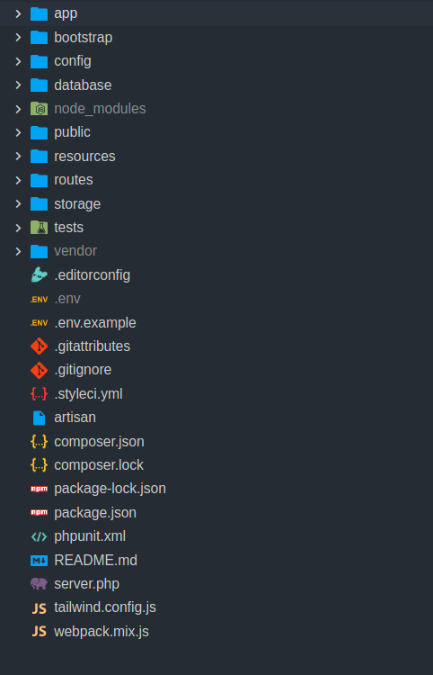

Hình 2.1 Cấu trúc thư mục của Laravel

Các thư mục và tệp tin chính trong dự án Laravel bao gồm:

Bảng 2.2 Cấu trúc thư mục trong Laravel

|  |  |  |
| --- | --- | --- |
| STT | Đối tượng | Mô tả |
| 1 | app | Chứa các thành phần chính của ứng dụng như controllers, models, middlewares, và các thành phần khác của ứng dụng. |
| 2 | bootstrap | Chứa các tệp tin khởi động ứng dụng, bao gồm file app.php để khởi động Laravel framework. |
| 3 | config | Chứa các tệp cấu hình cho ứng dụng. |
| 4 | database | Chứa các tệp tin liên quan đến cơ sở dữ liệu, như migrations, seeders, và factories. |
| 5 | node_modules | Chứa các thư viện JavaScript và package được quản lý bởi npm. |
| 6 | public | Thư mục công khai, chứa file index.php để khởi động ứng dụng và các tài nguyên công khai như CSS, JavaScript, và hình ảnh. |
| 7 | resources | Chứa các tệp tài nguyên như views, raw CSS và JavaScript, và các ngôn ngữ dịch. |
| 8 | routes | Chứa các tệp định tuyến của ứng dụng. |
| 9 | storage | Chứa các tệp tin được tạo ra trong quá trình ứng dụng hoạt động, bao gồm logs và các file tải lên. |
| 10 | tests | Chứa các tệp kiểm thử cho ứng dụng. |
| 11 | vendor | Chứa các thư viện bên thứ ba được quản lý bởi Composer. |

Ngoài ra, còn có một số tệp tin cấu hình và thiết lập khác như:

Bảng 2.3 Các tệp tin trong Laravel

|  |  |  |
| --- | --- | --- |
| *STT* | *Đối tượng* | *Mô tả* |
| 1 | .env | File cấu hình môi trường, chứa các biến môi trường cần thiết cho ứng dụng. |
| 2 | artisan | Command-line interface (CLI) của Laravel. |
| 3 | composer.json | File cấu hình cho Composer, dùng để quản lý các dependencies của PHP. |
| 4 | package.json | File cấu hình cho npm, dùng để quản lý các dependencies của JavaScript. |
| 5 | phpunit.xml | File cấu hình cho PHPUnit, dùng để chạy các test. |
| 6 | server.php | File khởi động server PHP built-in. |
| 7 | webpack.mix.js | File cấu hình Laravel Mix, dùng để biên dịch các tài nguyên như CSS và JavaScript. |

### *Cấu hình Laravel Framework*

**Cấu hình biến môi trường**

Trong một dự án, để thiết lập biến môi trường chúng ta tạo bản sao của tệp *.env.example* thành thành *.env*. Đây chính là tệp cấu hình cho toàn bộ dự án Laravel.

**Cấu hình cơ sở dữ liệu**

Để kết nối cơ sở dữ liệu, tôi tìm đến dòng DB_CONNECTION=mysql, mặc định dự án Laravel sẽ chạy CSDL mysql nhưng có thể thay thế thành PostgreSql, MongoDB,...

DB_HOST=127.0.0.1 hiện tại tôi đang phát triển cục bộ do đó DB_HOST là 127.0.0.1.

DB_PORT=3306 là cổng của CSDL.

DB_DATABASE=doancosonganh là tên database của dự án.

DB_USERNAME=root là tên đăng nhập vào CSDL mysql.

DB_PASSWORD= là mật khẩu đăng nhập vào CSDL mysql.

Ngoài ra, để cấu hình thêm các thông số khác có thể tìm tệp cấu hình ở đường dẫn config/database.php.

### *Route trong Laravel Framework*

Route được định nghĩa trong các file nằm trong thư mục route.

Laravel hỗ trợ các phương thức HTTP khác nhau:

GET: Lấy dữ liệu

POST: Gửi dữ liệu

PUT: Cập nhật dữ liệu

DELETE: Xóa dữ liệu

PATCH: Cập nhật dữ liệu một phần.

OPTIONS: Lấy thông tin về các phương thức HTTP được hỗ trợ.

**Route Parameters**( Các tham số route): Gồm có tham số bắt buộc và tham số tùy chọn. Ví dụ khi muốn lấy ID của người dùng từ các URL cần định nghĩa các tham số sau [3]:

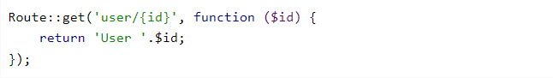

**Named Routes**( Tên của route): Các định tuyến cho phép đặt tên để thuận tiện cho các URL hoặc chuyển hướng cho các định tuyến cụ thể. Ví dụ sửu dụng khóa as để chỉ định một tên cho route [3].

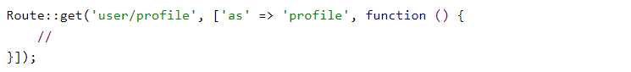

**Route groups**( Nhóm route): Nhóm định tuyến cho phép chia sẻ các thuộc tính như middleware hay namespaces, trên nhiều định tuyến mà không cần phải xác định lại chúng trên mỗi định tuyến riêng. Các thuộc tính chung được quy định trong một mảng định dạng là tham số đầu tiên của phương thức Route::group[5].

Ví dụ để gán middleware cho một nhóm, sử dụng khóa middleware trong mảng thuộc tính. Middleware sẽ được thực hiện theo thứ tự đã định nghĩa mảng này[5]:

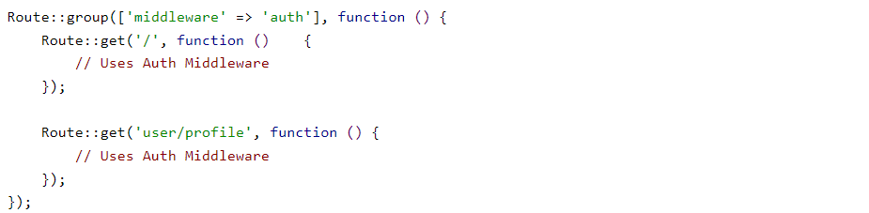

**Route models binding:** Laravel models binding hỗ trợ để đẩy model vào định tuyến của dự án nhanh chóng và thuận thiện hơn. Ví dụ, thay vì đẩy ID của người dùng thì có thể đẩy toàn bộ model User phù hợp với ID xác định [3].

**Bảo mật CSRF:** CSRF là một loại mã độc, theo đó các lệnh trái phép được thực thi thay cho một người dùng đã xác thực.

Laravel tự động tạo ra một CSRF "token" cho mỗi người dùng hoạt động quản lý bởi ứng dụng. Mã này sử dụng để xác minh rằng người dùng là một trong những người thực sự gửi yêu cầu với ứng dụng. Để tạo ra token có thể sử dụng hàm csrf_fiel helper function [3]:

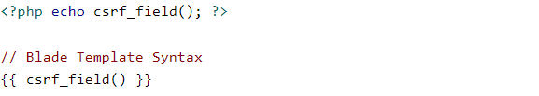

### *Vòng đời request trong Laravel*

Vòng đời request của Laravel có thể được chia thành các giai đoạn sau:

**Khởi động (Bootstrap)**

Giai đoạn khởi động bắt đầu từ file index.php. File này sẽ khởi tạo ứng dụng và thực hiện các công việc cần thiết trước khi bắt đầu xử lý request.

Đầu tiên, Laravel sẽ đăng ký cơ chế autoload. Cơ chế này sẽ tự động tải các file class cần thiết khi cần thiết.

Tiếp theo, Laravel sẽ chuẩn bị để khởi động ứng dụng. Trong giai đoạn này, Laravel sẽ thực hiện các công việc sau:

Thiết lập các biến môi trường.

Tải các service provider.

**Tiếp nhận request (Receive request)**

Giai đoạn tiếp nhận request bắt đầu khi Laravel nhận được request từ trình duyệt người dùng. Request có thể được gửi theo nhiều phương thức khác nhau, chẳng hạn như GET, POST, PUT, DELETE.

Để tiếp nhận request, Laravel sẽ sử dụng phương thức request() của Illuminate\Http\Request. Phương thức này sẽ trả về một đối tượng Request chứa tất cả thông tin về request.

**Xử lý request (Handle request)**

Giai đoạn xử lý request là giai đoạn quan trọng nhất của vòng đời request. Trong giai đoạn này, Laravel sẽ thực hiện các logic xử lý request.

Để xử lý request, Laravel sẽ sử dụng router. Router là một đối tượng chứa tất cả các route của ứng dụng.

Laravel sẽ tìm kiếm route phù hợp với request. Nếu tìm thấy route phù hợp, Laravel sẽ gọi phương thức của controller tương ứng với route.

Trong controller, Laravel sẽ thực hiện các logic xử lý request. Logic này có thể bao gồm các công việc lấy dữ liệu từ database và tạo ra response.

**Trả về phản hồi (Return response)**

Giai đoạn trả về phản hồi bắt đầu khi Laravel tạo ra response. Response là dữ liệu được trả về cho người dùng.

Response có thể là một trang HTML, một file JSON, hoặc một file XML.

Để trả về response, Laravel sẽ sử dụng phương thức send() của Illuminate\Http\Response. Phương thức này sẽ gửi response đến trình duyệt người dùng.

## Thanh toán điện tử

### *Khái niệm thanh toán điện tử*

Thanh toán điện tử là một hình thức thanh toán qua môi trường Internet, cho phép thực hiện các giao dịch tài chính trên các thiết bị di động, … có kết nối với các ví điện tử như. Thanh toán điện tử đang trở thành xu hướng phổ biến trong thời đại công nghệ hiện nay và được sử dụng rộng rãi trong các lĩnh vực kinh doanh, thương mại điện tử và dịch vụ tài chính [4].

### *Các hình thức thanh toán điện tử*

Hiện nay có 5 hình thức thanh toán điện tử phổ biến, bao gồm: thanh toán bằng ví điện tử, thanh toán bằng thẻ, thanh toán qua điện thoại di động, thanh toán qua chuyển khoản ngân hàng, thanh toán qua cổng thanh toán điện tử [5].

Thanh toán bằng ví điện tử: Khi sử dụng phương thức thanh toán bằng ví điện tử, người dùng bắt buộc phải tạo và sở hữu tài khoản trên các ví điện tử như: ZaloPay, Payoo, VnMart, MoMo…

Thanh toán bằng thẻ: Thanh toán bằng thẻ tín dụng hoặc thẻ ghi nợ quốc tế hoặc thanh toán bằng thể ghi nợ nội địa.

Thanh toán qua điện thoại di động: Hệ thống thanh toán qua điện thoại di động được xây dựng liên kết giữa các nhà cung cấp dịch vụ gồm: Ngân hàng, nhà cung cấp viễn thông, hệ thống tiêu dùng và người tiêu dùng.

Thanh toán qua chuyển khoản ngân hàng: Hình thức thanh toán qua chuyển khoản ngân hàng được thực hiện thông qua ATM hoặc thông qua giao dịch trực tiếp trên máy tính, điện thoại.

Thanh toán qua cổng thanh toán điện tử: Cổng thanh toán điện tử là dịch vụ mà khách hàng có thể thanh toán tại các website thương mại điện tử. Phép kết nối an toàn giữa tài khoản khách hàng sử dụng (thẻ, ví điện tử,...) với tài khoản website bán hàng, giúp cho việc chuyển - nhận tiền một cách an toàn và nhanh chóng.

## Các công trình nghiên cứu liên quan

Nguyễn Văn Nhân, Tìm hiểu Laravel Framework và ứng dụng website rao vặt, Trường Đại học Trà Vinh. Ứng dụng Laravel Framework cài đặt thành công website rao vặt tương ứng với từng chức năng cần thiết, giao diện thân thiện, dễ sử dụng với từng chức năng của hệ thống [6] .

Thạch Minh Lực, Tìm hiểu mô hình Event Driven và ứng dụng xây dựng website bán hàng, Trường Đại học Trà Vinh. Tác giả đã trình bày cơ chế hoạt động của Laravel, Vue, RabbitMQ xây dựng thành công website bán hàng với giao diện và các chức năng thân thiện, dễ sử dụng, phù hợp [7].

# HIỆN THỰC HÓA NGHIÊN CỨU

## Mô tả bài toán

### *Yêu cầu hệ thống*

Quản trị, nhân viên: đảm bảo chịu trách nhiệm quản lý các thông tin khách hàng, thêm mới sản phẩm lên hệ thống, thường xuyên kiểm tra số lượng sản phẩm để cập nhật sản phẩm khi hết hàng, thống kê số lượng sản phẩm đã bán theo tháng.

Khách hàng: Có thể tìm kiếm sản phẩm theo danh mục hoặc theo tên sản phẩm. Khách hàng muốn thêm sản phẩm vào giỏ hàng hoặc đặt mua sản phẩm thì buộc phải đăng nhập tài khoản. Khi đặt hàng khách hàng có thể chọn phương thức chọn phương thức thanh toán là tiền mặt hoặc vnpay. Khách hàng có thể xem lại lịch sử đơn hàng của mình.

Khi khách hàng thêm sản phẩm vào giỏ hàng có thể lựa chọn màu, kích thước và số lượng sản phẩm.

Tiếp theo, chuyển đến trang thanh toán để kiểm tra lại thông tin sản phẩm như tên sản phẩm, màu, kích thước và số lượng sản phẩm. Đồng thời, khách hàng cũng có thể lựa chọn các khuyến mãi phù hợp cho đơn hàng của mình.

Khi khách hàng đặt hàng thành công thì nhân viên phải kiểm tra đơn hàng và duyệt đơn hàng.

### *Yêu cầu chức năng*

Trang chủ: Thể hiện tổng quan nội dung của toàn bộ website như: Thông tin cửa hàng, danh mục sản phẩm, hiển thị các sản phẩm mới, gợi ý sản phẩm và sản phẩm bán chạy.

Thông tin sản phẩm: Thể hiện chi tiết các thông tin liên quan đến sản phẩm, tên sản phẩm, giá bán, màu sắc, kích thước, số lượng và hình ảnh sản phẩm.

Giỏ hàng: Giúp khách hàng có thể quản lý được những sản phẩm, số lượng đã chọn và có thể mua được nhiều sản phẩm cùng lúc.

Thanh toán: Khách hàng có thể chọn lựa một trong hai phương thức thanh toán là thanh toán khi nhận hàng( thanh toán bằng tiền mặt) hoặc thanh toán bằng thẻ VNPAY.

Thông tin đơn hàng: Thể hiện chi tiết các thông tin của khách hàng, thông tin sản phẩm để khách hàng có thể quản lý và theo dõi đơn hàng.

Tìm kiếm sản phẩm: Tìm kiếm sản phẩm theo tên hoặc lọc tìm sản phẩm theo danh mục.

Đối với trang quản trị cho phép thực hiện các công việc thêm, xóa, sửa danh mục sản phẩm, thêm, xóa, sửa sản phẩm, theo dõi đơn hàng của khách hàng, thống kế doanh thu và quản lý khách hàng.

### *Yêu cầu phi chức năng*

Thời gian tải trang của hệ thống nhanh, không bị gián đoạn.

Mã hóa mật khẩu người dùng.

Giao diện người dùng dễ sử dụng, điều hướng.

Dễ dàng tích hợp các hệ thống thanh toán trực tuyến như Vnpay.

## 3.2Thiết kế dữ liệu

### *Mô hình dữ liệu mức quan niệm*



Hình 3.1 Mô hình dữ liệu mức quan niệm

### *Mô hình dữ liệu mức logic*



Hình 3.2 Mô hình dữ liệu mức logic

### *Các bảng thực thể*

**Thực thể nhanvien (Nhân viên)**

Mô tả: Thực thể nhanvien sử dụng để lưu trữ và quản lý các thông tin chi tiết của một nhân viên gồm các thuộc tính mã nhân viên, tên nhân viên, ngày sinh, giới tính, địa chỉ, ảnh đại diện, email, số điện thoại, mật khẩu, vai trò của nhân viên, ngày tạo và ngày cập nhật. Một nhân viên sẽ có một mã nhân viên riêng biệt.

Bảng 3.1 Chi tiết các thuộc tính của thực thể nhanvien

|  |  |  |  |  |
| --- | --- | --- | --- | --- |
| **STT** | **Tên thuộc tính** | **Mô tả** | **Kiểu dữ liệu** | **Ràng buộc** |
| 1 | Ma_nhan_vien | Mã nhân viên | int | Khóa chính |
| 2 | Ma_vai_tro | Mã vai trò | int | Khóa ngoại |
| 3 | Ten_nhan_vien | Tên nhân viên | varchar(255) |  |
| 4 | Ngay_sinh | Ngày sinh | date time |  |
| 5 | Gioi_tinh | Giới tính | int |  |
| 6 | Dia_chi | Địa chỉ | varchar(255) |  |
| 7 | Anh_dai_dien | Ảnh đại diện | text |  |
| 8 | Email | Email | varchar(255) |  |
| 9 | So_dien_thoai | Số điện thoại | char(11) |  |
| 10 | Mat_khau | Mật khẩu | varchar(255) |  |
| 11 | Ngay_tao | Ngày tạo | timestamp |  |
| 12 | Ngay_cap_nhat | Ngày cập nhật | timestamp |  |

**Thực thể vaitro (Vai trò)**

Mô tả: Thực thể vai trò được sử dụng để lưu trữ các thông tin chi tiết gồm các thuộc tính mã vai trò, tên vai trò, ngày tạo và ngày cập nhật. Một vai trò sẽ có một mã vai trò riêng biệt.

Bảng 3.2 Chi tiết các thuộc tính của thực thể vaitro

|  |  |  |  |  |
| --- | --- | --- | --- | --- |
| **STT** | **Tên thuộc tính** | **Mô tả** | **Kiểu dữ liệu** | **Ràng buộc** |
| 1 | Ma_vai_tro | Mã vai trò | int | Khóa chính |
| 2 | Ten_vai_tro | Tên vai trò | varchar(255) |  |
| 3 | Ngay_tao | Ngày tạo | timestamp |  |
| 4 | Ngay_cap_nhat | Ngày cập nhật | timestamp |  |

**Thực thể khachhang(Khách hàng)**

Mô tả: Thực thể khách hàng sử dụng để lưu trữ thông tin chi tiết của khách hàng gồm các thuộc tính mã khách hàng, tên khách hàng, ngày sinh, giới tính, địa chỉ, email, số điện thoại, mật khẩu, ngày tạo, ngày cập nhật. Một khách hàng sẽ có một mã khách hàng riêng biệt

Bảng 3.3 Chi tiết các thuộc tính của thực thể khachhang

|  |  |  |  |  |
| --- | --- | --- | --- | --- |
| **STT** | **Tên thuộc tính** | **Mô tả** | **Kiểu dữ liệu** | **Ràng buộc** |
| 1 | Ma_khach_hang | Mã khách hàng | int | Kháo chính |
| 2 | Ten_khach_hang | Tên khách hàng | varchar(255) |  |
| 3 | Ngay_sinh | Ngày sinh | date time |  |
| 4 | Gioi_tinh | Giới tính | int |  |
| 5 | Dia_chi | Địa chỉ | varchar(255) |  |
| 6 | Email | Email | varchar(255) |  |
| 7 | So_dien_thoai | Số điện thoại | char(11) |  |
| 8 | Mat_khau | Mật khẩu | varchar(255) |  |
| 9 | Ngay_tao | Ngày tạo | timestamp |  |
| 10 | Ngay_cap_nhat | Ngày cập nhật | timestamp |  |

**Thực thể sanpham (Sản phẩm)**

Mô tả: Thực thể sản phẩm sử dụng để quản lý và lưu trữ thông tin chi tiết sản phẩm gồm các thuộc tính mã sản phẩm, mã danh mục, tên sản phẩm, giá nhập, giá bán, thương hiệu, chất liệu, mô tả, lượt xem, ngày tạo và ngày cập nhật sản phẩm. Một sản phẩm sẽ có một mã sản phẩm riêng biệt.

Bảng 3.4 Chi tiết các thuộc tính của thực thể sanpham

|  |  |  |  |  |
| --- | --- | --- | --- | --- |
| **STT** | **Tên thuộc tính** | **Mô tả** | **Kiểu dữ liệu** | **Ràng buộc** |
| 1 | ma_san_pham | Mã sản phẩm | int | Khóa chính |
| 2 | ma_danh muc | Mã danh mục | int | Khóa ngoại |
| 3 | ten_san_pham | Tên sản phẩm | varchar(255) |  |
| 4 | Gia_nhap | Giá nhập | decimal |  |
| 5 | Gia_ban | Giá bán | decimal |  |
| 6 | Thuong_hieu | Thương hiệu | varchar(255) |  |
| 7 | Chat_lieu | Chất liệu | varchar(255) |  |
| 8 | Mo_ta | Mô tả | text |  |
| 9 | Luot_xem | Lượt xem | int |  |
| 10 | Ngay_tao | Ngày tạo | timestamp |  |
| 11 | Ngay_cap_nhat | Ngày cập nhật | timestamp |  |

**Thực thể danhmuc (Danh mục)**

Mô tả: Thực thể danh mục sử dụng để lưu trữ và quản lý thông tin chi tiết danh mục gồm các thuộc tính mã danh mục, tên loại, mã danh mục cha, ngày tạo và ngày cập nhật.

Bảng 3.5 Chi tiết các thuộc tính của thực thể danhmuc

|  |  |  |  |  |
| --- | --- | --- | --- | --- |
| **STT** | **Tên thuộc tính** | **Mô tả** | **Kiểu dữ liệu** | **Ràng buộc** |
| 1 | Ma_danh_muc | Mã danh mục | int | Khóa chính |
| 2 | Ten_loai | Tên loại | varchar(255) |  |
| 3 | Ma_danh_muc_cha | Mã danh mục cha | int |  |
| 4 | Ngay_tao | Ngày tạo | timestamp |  |
| 5 | Ngay_cap_nhat | Ngày cập nhật | timestamp |  |

**Thực thể hinhanh (Hình ảnh)**

Mô tả: Thực thể hình ảnh sử dụng để lưu trữ và quản lý các hình ảnh của sản phẩm gồm các thuộc tính mã hình ảnh, đường dẫn, ngày tạo, ngày cập nhật và mã sản phẩm.

Bảng 3.6 Chi tiết các thuộc tính của thực thể hinhanh

|  |  |  |  |  |
| --- | --- | --- | --- | --- |
| **STT** | **Tên thuộc tính** | **Mô tả** | **Kiểu dữ liệu** | **Ràng buộc** |
| 1 | Ma_hinh_anh | Mã hình ảnh | int | Khóa chính |
| 2 | Ma_san_pham | Mã sản phẩm | int | Khóa ngoại |
| 3 | duong_dan | Đường dẫn | text |  |
| 4 | Ngay_tao | Ngày tạo | timestamp |  |
| 5 | Ngay_cap_nhat | Ngày cập nhật | timestamp |  |

**Thực thể bienthe (Biến thể)**

Mô tả: Thực thể biến thể sử dụng để lưu trữ và quản lý các thông tin chi tiết gồm các thuộc tính mã biến thể, số lượng tồn, ngày tạo, ngày cập nhật, mã màu, mã sản phẩm, mã nhân viên và mã kích thước.

Bảng 3.7 Chi tiết các thuộc tính của thực thể bienthe

|  |  |  |  |  |
| --- | --- | --- | --- | --- |
| **STT** | **Tên thuộc tính** | **Mô tả** | **Kiểu dữ liệu** | **Ràng buộc** |
| 1 | Ma_bien_the | Mã biến thể | int | Khóa chính |
| 2 | Ma_mau | Mã màu | int | Khóa ngoại |
| 3 | Ma_san_pham | Mã sản phẩm | int | Khóa ngoại |
| 4 | Ma_nhan_vien | Mã nhân viên | int | Khóa ngoại |
| 5 | Ma_kich_thuoc | Mã kích thước | int | Khóa ngoại |
| 6 | So_luong_ton | Số lượng tồn | int | Khóa ngoại |
| 7 | Ngay_tao | Ngày tạo | timestamp |  |
| 8 | Ngay_cap_nhat | Ngày cập nhật | timestamp |  |

**Thực thể mausac (Màu sắc)**

Mô tả: Thực thể màu sắc sử dụng để lưu trữ và quản lý các thông tin chi tiết gồm các thực thể mã màu, màu, mã màu chi tiết, ngày tạo và ngày cập nhật.

Bảng 3.8 Chi tiết các thuộc tính của thực thể mausac

|  |  |  |  |  |
| --- | --- | --- | --- | --- |
| **STT** | **Tên thuộc tính** | **Mô tả** | **Kiểu dữ liệu** | **Ràng buộc** |
| 1 | Ma_mau | Mã màu | int | Khóa chính |
| 2 | Mau | Màu | varchar(255) |  |
| 3 | Ma_mau_chi_tiet | Mã màu chi tiết | varchar(20) |  |
| 4 | Ngay_tao | Ngày tạo | timestamp |  |
| 5 | Ngay_cap_nhat | Ngày cập nhật | timestamp |  |

**Thực thể kichthuoc (Kích thước)**

Mô tả: Thực thể kích thước lưu trữ và quản lý các thông tin chi tiết gồm các thuộc tính mã kích thước, kích thước, ngày tạo và ngày cập nhật.

Bảng 3.9 Chi tiết các thuộc tính của thực thể kichthuoc

|  |  |  |  |  |
| --- | --- | --- | --- | --- |
| **STT** | **Tên thuộc tính** | **Mô tả** | **Kiểu dữ liệu** | **Ràng buộc** |
| 1 | Ma_kich_thuoc | Mã kích thước | int | Khóa chính |
| 2 | Kich_thuoc | Kích thước | varchar(255) |  |
| 3 | Ngay_tao | Ngày tao | timestamp |  |
| 4 | Ngay_cap_nhat | Ngày cập nhật | timestamp |  |

**Thực thể giohang (Giỏ hàng)**

Mô tả: Thực thể giỏ hàng sử dụng để lưu trữ và quản lý các thôn gitn chi tiết gồm các thuộc tính mã giỏ hàng, mã khách hàng, mã biến thể, số lượng, ngày tạo và ngày cập nhật.

Bảng 3.10 Chi tiết các thuộc tính của thực thể giohang

|  |  |  |  |  |
| --- | --- | --- | --- | --- |
| **STT** | **Tên thuộc tính** | **Mô tả** | **Kiểu dữ liệu** | **Ràng buộc** |
| 1 | Ma_gio_hang | Mã giỏ hàng | int | Khóa chính |
| 2 | Ma_khach_hang | Mã khách hàng | int | Khóa ngoại |
| 3 | Ma_bien_the | Mã biến thể | int | Khóa ngoại |
| 4 | So_luong | Số lượng | int |  |
| 5 | Ngay_tao | Ngày tạo | timestamp |  |
| 6 | Ngay_cap_nhat | Ngày cập nhật | timestamp |  |

**Thực thể donhang (Đơn hàng)**

Mô tả: Thực thể đơn hàng sử dụng để lưu trữ và quản lý các thông tin chi tiết đơn hàng gồm các thuộc tính mã đơn hàng, mã thanh toán, mã khuyến mãi, mã nhân viên, mã khách hàng, ghi chú, trạng thái, ngày tạo và ngày cập nhật.

Bảng 3.11 Chi tiết các thuộc tính của thực thể donhang

|  |  |  |  |  |
| --- | --- | --- | --- | --- |
| **STT** | **Tên thuộc tính** | **Mô tả** | **Kiểu dữ liệu** | **Ràng buộc** |
| 1 | Ma_don_hang | Mã đơn hàng | int | Khóa chính |
| 2 | Ma_thanh_toan | Mã thanh toán | int | Khóa ngoại |
| 3 | Ma_khuyen_mai | Mã khuyến mãi | int | Khóa ngoại |
| 4 | Ma_nhan_vien | Mã nhân viên | int | Khóa ngoại |
| 5 | Ma_khach_hang | Mã khách hàng | int | Khóa ngoại |
| 6 | Ghi_chu | Ghi chú | text |  |
| 7 | Trang_thai | Trạng thái | int |  |
| 8 | Ngay_tao | Ngày tạo | timestamp |  |
| 9 | Ngay_cap_nhat | Ngày cập nhật | timestamp |  |

**Thực thể chitietdonhang (Chi tiết đơn hàng)**

Mô tả: Thực thể chi tiết đơn hàng sử dụng để lưu trữ và quản lý các thông tin chi tiết của đơn hàng gồm các thuộc tính mã biến thể, mã đơn hàng, số lượng, tổng tiền, ngày tạo và ngày cập nhật.

Bảng 3.12 Chi tiết các thuộc tính của thực thể chitietdonhang

|  |  |  |  |  |
| --- | --- | --- | --- | --- |
| **STT** | **Tên thuộc tính** | **Mô tả** | **Kiểu dữ liệu** | **Ràng buộc** |
| 1 | Ma_bien_the | Mã biến thể | int | Khóa ngoại |
| 2 | Ma_don_hang | Mã đơn hàng | int | Khóa ngoại |
| 3 | So_luong | Số lượng | int |  |
| 4 | Tong_tien | Tổng tiền | decimal |  |
| 5 | Ngay_tao | Ngày tạo | timestamp |  |
| 6 | Ngay_cap_nhat | Ngày cập nhật | timestamp |  |

**Thực thể thanhtoan (Thanh toán)**

Mô tả: Thực thể thanh toán sử dụng để lưu trữ và quản lý các thông itn chi tiết gồm các thuộc tính mã thanh toán, ngày thanh toán, phương thức thanh toán, ngày cập nhật, số tiền, ngày tạo, trạng thái thanh toán và chiết khấu.

Bảng 3.13 Chi tiết các thuộc tính của thực thể thanhtoan

|  |  |  |  |  |
| --- | --- | --- | --- | --- |
| **STT** | **Tên thuộc tính** | **Mô tả** | **Kiểu dữ liệu** | **Ràng buộc** |
| 1 | Ma_thanh_toan | Mã thanh toán | int | Khóa chính |
| 2 | Ngay_thanh_toan | Ngày thanh toán | timestamp |  |
| 3 | Phuong_thuc_thanh_toan | Phương thức thanh toán | varchar(255) |  |
| 4 | Ngay_cap_nhat | Ngày cập nhật | timestamp |  |
| 5 | So_tien | Số tiền | decimal |  |
| 6 | Ngay_tao | Ngày tạo | timestamp |  |
| 7 | Trang_thai_thanh_toan | Trạng thái thanh toán | int |  |
| 8 | Chiet_khau | Chiết khấu | decimal |  |

**Thực thể khuyenmai (Khuyến mãi)**

Mô tả: Thực thể khuyến mãi sử dụng để lưu trữ và quản lý thông tin chi tiết gồm các thuộc tính mã khuyến mãi, phần trăm khuyến mãi, giá áp dụng, mô tả và mã sử dụng.

Bảng 3.14 Chi tiết các thuộc tính của thực thể khuyenmai

|  |  |  |  |  |
| --- | --- | --- | --- | --- |
| **STT** | **Tên thuộc tính** | **Mô tả** | **Kiểu dữ liệu** | **Ràng buộc** |
| 1 | Ma_khuyen_mai | Mã khuyến mãi | int | Khóa chính |
| 2 | Phan_tram_khuyen_mai | Phần trăm khuyến mãi | decimal(10,0) |  |
| 3 | Gia_ap_dung | Giá áp dụng | decimal(10,0) |  |
| 4 | Mo_ta | Mô tả | text |  |
| 5 | Ma_su_dung | Mã sử dụng | varchar(255) |  |

## Thiết kế xử lý

### *Mô hình DFD mức ngữ cảnh*

**Sơ đồ ngữ cảnh**

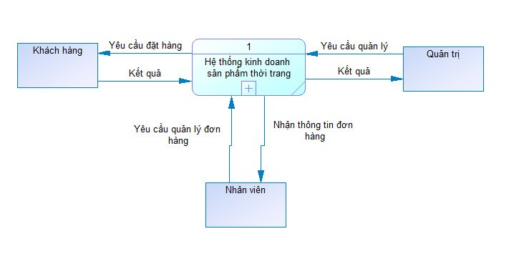

Hình 3.3 Mô hình DFD mức ngữ cảnh

**Mô tả sơ đồ**

Sơ đồ trên mô tả luồng dữ liệu của một hệ thống kinh doanh sản phẩm thời trang với ba đối tượng chính: khách hàng, quản trị và nhân viên.

Khách hàng có thể gửi yêu cầu đặt hàng đến hệ thống. Hệ thống sẽ xử lý yêu cầu này và trả kết quả lại cho khách hàng, giúp họ biết được trạng thái đơn hàng của mình.

Quản trị đóng vai trò quan trọng trong việc yêu cầu quản lý thông tin từ hệ thống. Khi quản trị gửi yêu cầu quản lý, hệ thống sẽ xử lý và trả lại kết quả, giúp quản trị nắm bắt được các thông tin quan trọng về sản phẩm thời trang.

Nhân viên nhận thông tin đơn hàng từ hệ thống sau khi khách hàng đặt hàng. Nhân viên cũng có thể gửi yêu cầu quản lý đơn hàng đến hệ thống. Hệ thống sẽ xử lý các yêu cầu này và cung cấp thông tin cần thiết để nhân viên có thể quản lý và xử lý các đơn hàng một cách hiệu quả.

### *Mô hình DFD mức 1*

**Sơ đồ DFD mức1**

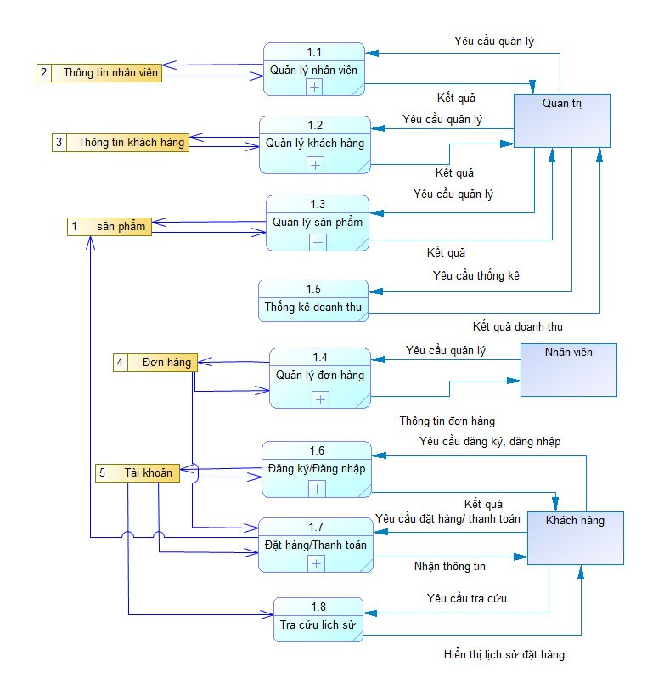

Hình 3.4 Mô hình DFD mức 1

**Mô tả sơ đồ**

Sơ đồ trên mô tả luồng dữ liệu của một hệ thống quản lý bán hàng với các thành phần chính được liên kết để xử lý thông tin một cách hiệu quả. Hệ thống bao gồm các chức năng quản lý thông tin nhân viên, khách hàng, sản phẩm, đơn hàng, đăng ký/đăng nhập, đặt hàng/thanh toán và tra cứu lịch sử.

Quản trị đóng vai trò quan trọng trong việc yêu cầu và nhận thông tin từ hệ thống. Khi quản trị yêu cầu quản lý thông tin nhân viên, khách hàng và sản phẩm, hệ thống sẽ trả lại thông tin tương ứng của nhân viên, khách hàng và sản phẩm. Đối với yêu cầu thống kê doanh thu, hệ thống sẽ tổng hợp và trả lại kết quả doanh thu đã được thống kê.

Nhân viên có thể yêu cầu quản lý đơn hàng thông qua chức năng quản lý đơn hàng. Khi nhận được yêu cầu này, hệ thống sẽ xử lý và trả lại thông tin đơn hàng cho nhân viên.

Khách hàng có thể tương tác với hệ thống thông qua các chức năng như đăng ký/đăng nhập, đặt hàng/thanh toán và tra cứu lịch sử đặt hàng. Khách hàng đăng ký và đăng nhập vào hệ thống để thực hiện các giao dịch đặt hàng và thanh toán. Sau khi đặt hàng, họ có thể yêu cầu tra cứu lịch sử đặt hàng để hiển thị lịch sử các đơn hàng đã thực hiện.

### *Mô hình DFD mức 2*

**Sơ đồ phân rã quản lý nhân viên**

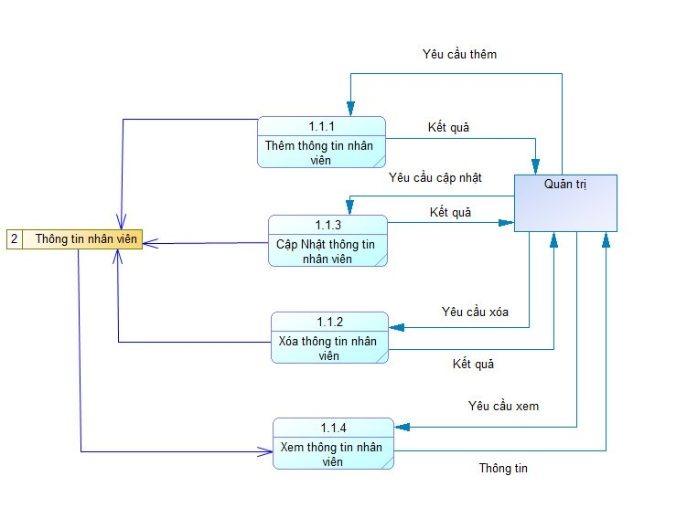

Hình 3.5 Mô hình phân rã chức năng quản lý nhân viên

**Mô tả sơ đồ**

Khi quản trị cần thêm thông tin nhân viên, họ gửi yêu cầu đến hệ thống, và hệ thống sẽ thực hiện việc thêm thông tin và trả lại kết quả cho quản trị. Tương tự, khi cần cập nhật thông tin nhân viên, quản trị sẽ gửi yêu cầu cập nhật và nhận kết quả sau khi hệ thống hoàn tất việc cập nhật.

Trong trường hợp cần xóa thông tin nhân viên, quản trị cũng sẽ gửi yêu cầu xóa và hệ thống sẽ xử lý yêu cầu này, sau đó trả kết quả lại cho quản trị. Cuối cùng, nếu quản trị muốn xem thông tin nhân viên, họ gửi yêu cầu xem và hệ thống sẽ cung cấp thông tin nhân viên theo yêu cầu.

**Sơ đồ phân ra quản lý khách hàng**

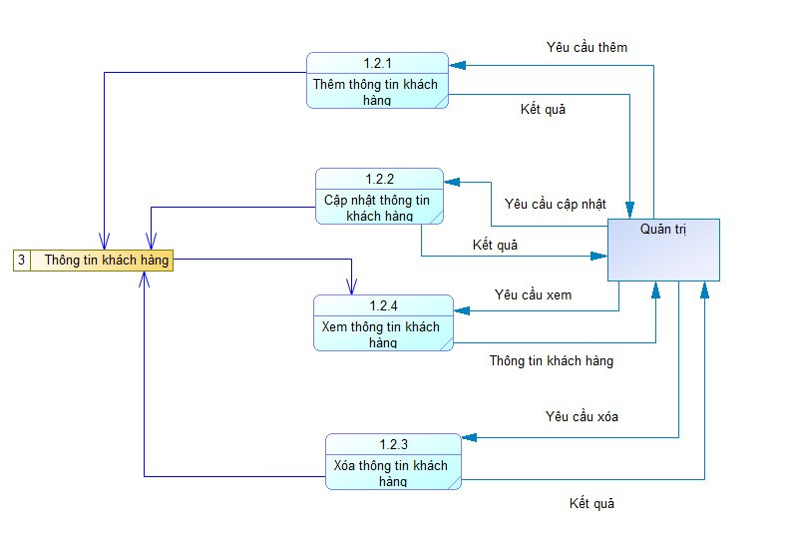

Hình 3.6 Mô hình phân rã chức năng quản lý khách hàng

**Mô tả sơ đồ**

Tương tự với sơ đồ phân rã quản lý nhân viên, khi quản trị cần thêm thông tin khách hàng, họ gửi yêu cầu đến hệ thống, và hệ thống sẽ thực hiện việc thêm thông tin và trả lại kết quả cho quản trị. Khi cần cập nhật thông tin khách hàng, quản trị sẽ gửi yêu cầu cập nhật và nhận kết quả sau khi hệ thống hoàn tất việc cập nhật.

Trong trường hợp cần xóa thông tin khách hàng, quản trị cũng sẽ gửi yêu cầu xóa và hệ thống sẽ xử lý yêu cầu này, sau đó trả kết quả lại cho quản trị. Cuối cùng, nếu quản trị muốn xem thông tin khách hàng, họ gửi yêu cầu xem và hệ thống sẽ cung cấp thông tin khách hàng theo yêu cầu.

**Sơ đồ phân rã quản lý sản phẩm**

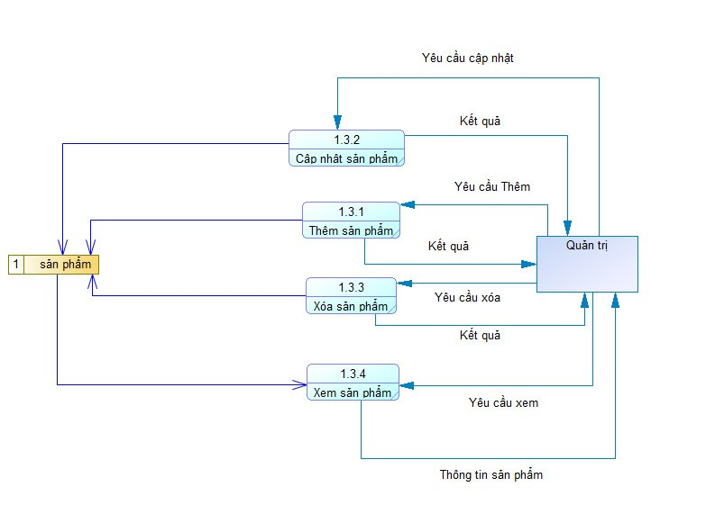

Hình 3.7 Mô hình phân rã chức năng quản lý sản phẩm

**Mô tả sơ đồ**

Sơ đồ trình bày quy trình quản lý thông tin sản phẩm với các chức năng chính. Chức năng "Thêm sản phẩm" cho phép quản trị gửi yêu cầu thêm sản phẩm, hệ thống sẽ thực hiện việc thêm và trả lại kết quả. Chức năng "Cập nhật sản phẩm" cho phép quản trị gửi yêu cầu cập nhật sản phẩm, hệ thống sẽ xử lý yêu cầu và trả về kết quả sau khi hoàn tất việc cập nhật. Chức năng "Xóa sản phẩm" cho phép quản trị gửi yêu cầu xóa sản phẩm, hệ thống sẽ thực hiện việc xóa và trả về kết quả. Chức năng "Xem sản phẩm" cho phép quản trị gửi yêu cầu xem sản phẩm, hệ thống sẽ cung cấp thông tin sản phẩm theo yêu cầu. Tất cả các yêu cầu này đều được quản trị thực hiện thông qua hệ thống và kết quả sẽ được trả về sau khi hệ thống xử lý xong.

**Sơ đồ phân rã quản lý đơn hàng**

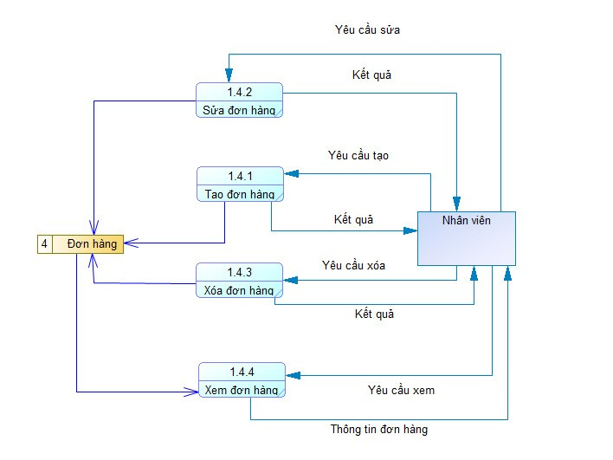

Hình 3.8 Mô hình phân rã chức năng quản lý đơn hàng

**Mô tả sơ đồ**

Khi nhân viên gửi yêu cầu tạo đơn hàng mới, hệ thống sẽ xử lý và cập nhật thông tin đơn hàng mới vào hệ thống. Nếu cần chỉnh sửa, nhân viên có thể gửi yêu cầu sửa đơn hàng, và hệ thống sẽ cập nhật các thay đổi và trả về kết quả. Đối với các đơn hàng không cần thiết, nhân viên có thể xóa bằng cách gửi yêu cầu xóa đơn hàng, hệ thống sẽ xử lý và loại bỏ đơn hàng đó khỏi hệ thống. Khi cần kiểm tra thông tin, nhân viên có thể yêu cầu xem đơn hàng, và hệ thống sẽ cung cấp thông tin chi tiết về đơn hàng theo yêu cầu.

Sơ đồ trình bày rõ quy trình quản lý đơn hàng, giúp nhân viên thực hiện các thao tác tạo, sửa, xóa và xem thông tin đơn hàng một cách hiệu quả, đảm bảo hệ thống luôn cập nhật và duy trì thông tin đơn hàng một cách chính xác.

**Sơ đồ phân rã chức năng đặt hàng/thanh toán**

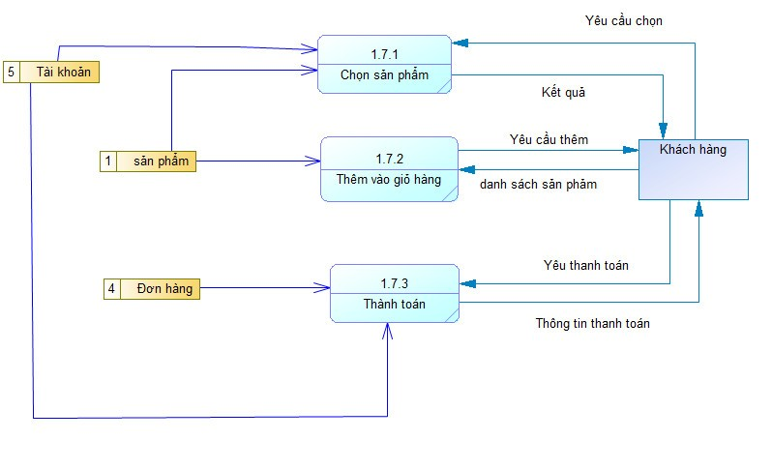

Hình 3.9 Mô hình phân rã chức năng đặt hàng/thanh toán

**Mô tả sơ đồ**

Khách hàng đăng nhập vào tài khoản của mình hoặc tạo tài khoản mới. Khách hàng sau đó có thể chọn sản phẩm từ danh sách sản phẩm bằng cách gửi yêu cầu chọn sản phẩm. Kết quả của việc chọn sản phẩm sẽ được trả về để khách hàng xem chi tiết.

Tiếp theo, khách hàng thêm sản phẩm vào giỏ hàng bằng cách gửi yêu cầu thêm sản phẩm vào giỏ hàng, và hệ thống sẽ cập nhật giỏ hàng của khách hàng với danh sách các sản phẩm đã chọn.

Khi đã sẵn sàng, khách hàng tiến hành thanh toán bằng cách gửi yêu cầu thanh toán. Hệ thống sẽ xử lý yêu cầu này và cung cấp thông tin thanh toán cần thiết, đồng thời cập nhật thông tin đơn hàng của khách hàng.

## Thiết kế giao diện

### *Sơ đồ website*

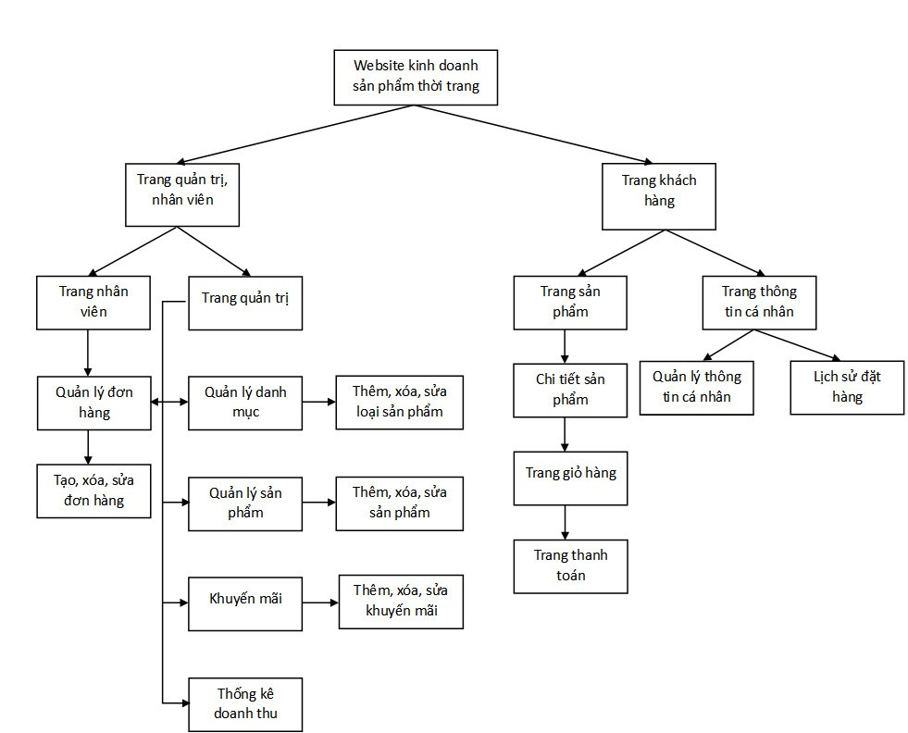

Hình 3.10 Sơ đồ hệ thống website

Trong website kinh doanh sản phẩm thời trang bao gồm trang quản trị, nhân viên và trang khách hàng.

Trong trang quản trị, nhân viên: Đối với quản trị bao gồm quản lý danh mục (thêm, xóa, sửa loại sản phẩm), quản lý sản phẩm, khuyến mãi, thống kê doanh thu. Đối với nhân viên chỉ có thể quản lý đơn hàng.

Trang khách hàng: khách hàng cso thể xem sản phẩm, chi tiết sản phẩm, thêm sản phẩm vào giỏ hàng để đặt hàng trong chi tiết đơn hàng và thanh toán đơn hàng. Ngoài ra, khách hàng còn có thể quản lý thông tin cá nahan và xem lịch sử đặt hàng trong trang thông tin cá nhân.

### *Giao diện đăng nhập*

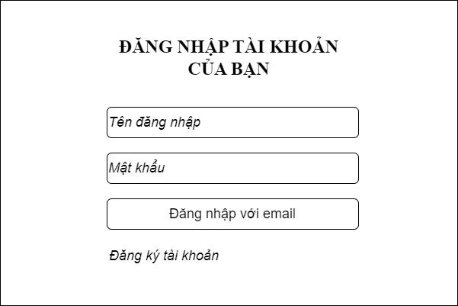

Hình 3.11 Giao diện đăng nhập

Khách hàng và nhân viên cần phải đăng nhập đúng tên đăng nhập và mật khẩu của mình. Cần phải đăng bằng email.

### *Giao diện quản trị*

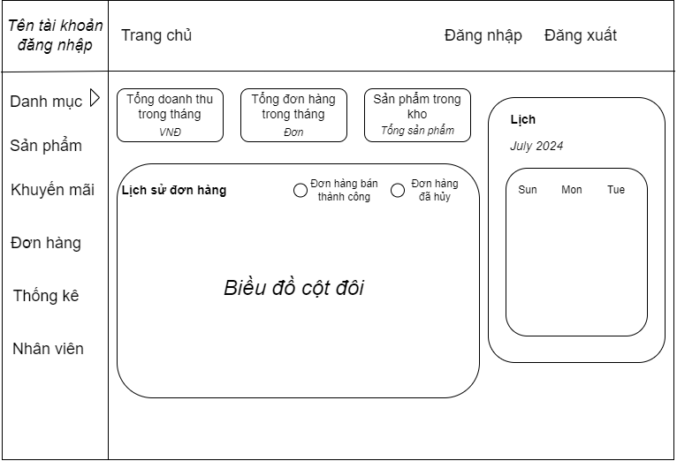

Hình 3.12 Giao diện trang quản trị

Giao diện trang chủ bao gồm danh mục, sản phẩm, khuyến mãi, thống kê, nhân viên. Trong đây quản trị có thể xem được tổng doanh thu, tổng đơn hàng trong tháng và sản phẩm trong kho.

### *Giao diện trang chủ*

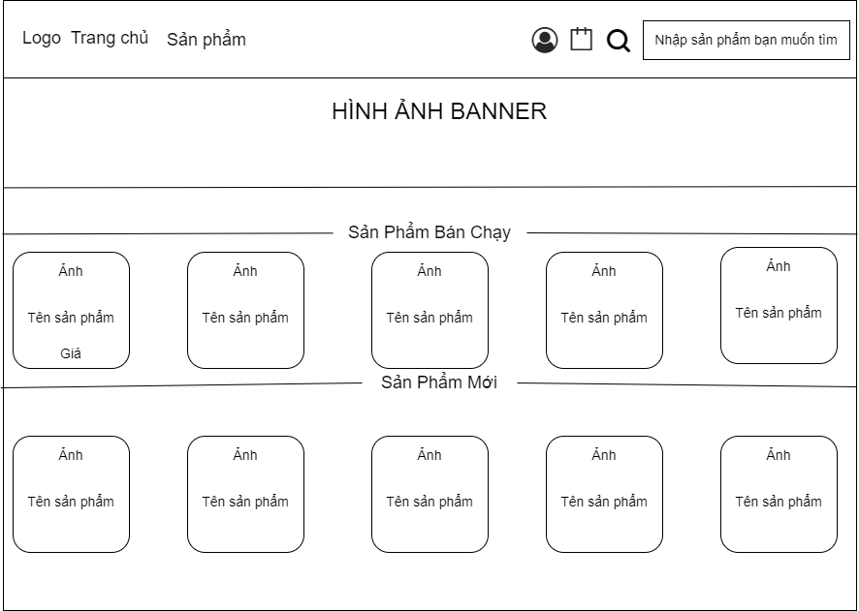

Hình 3.13 Giao diện trang chủ

Trong trang này khách hàng có thể xem các sản phẩm của cửa hàng, lựa chọn sản phẩm, tìm kiếm sản phẩm và đăng nhập đăng ký khi khách hàng cần.

### *Giao diện thanh toán*

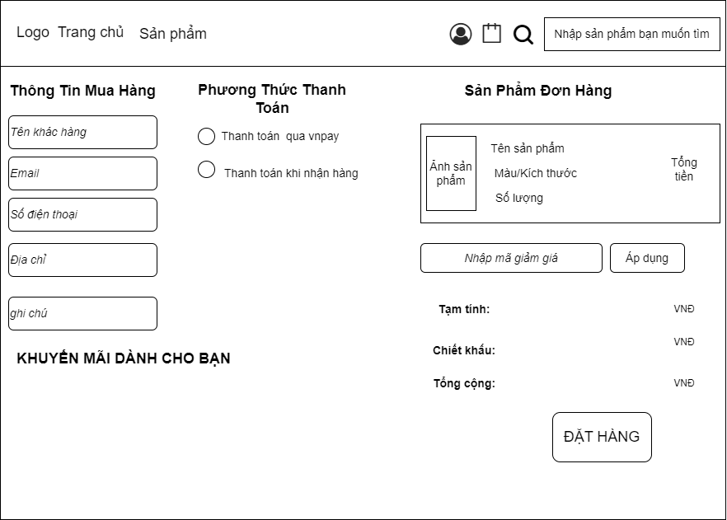

Hình 3.14 Giao diện thanh toán

# KẾT QUẢ NGHIÊN CỨU

## Bộ dữ liệu thử nghiệm

### *Dữ liệu thực nghiệm bảng sản phẩm*

Dữ liệu thực nghiệm bảng sản phẩm được tham khảo từ: [HLMD - Thời Trang Nữ Đẹp | Cao Cấp | Giá Tốt (hellomida.vn)](https://hellomida.vn/) và <https://juno.vn/>

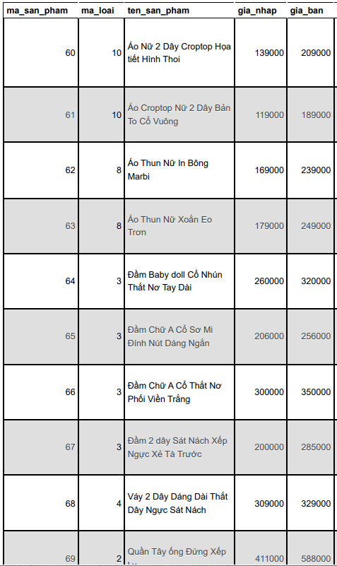

Hình 4.1 Dữ liệu thực nghiệm sản phẩm

### *Dữ liệu thực nghiệm bảng màu sắc*

Bảng dữ liệu thực nghiệm bảng màu được tham khảo trong: <https://ingiacong.co/bang-code-mau/>

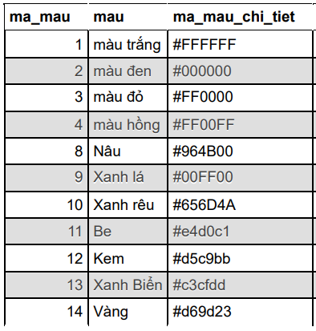

Hình 4.2 Dữ liệu thực nghiệm màu sắc

### *Dữ liệu thực nghiệm bảng kích thước*

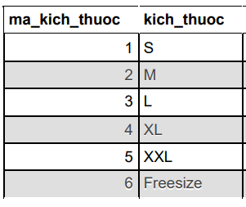

Hình 4.3 Dữ liệu thực nghiệm kích thước

### *Dữ liệu thực nghiệm bảng biến thể*

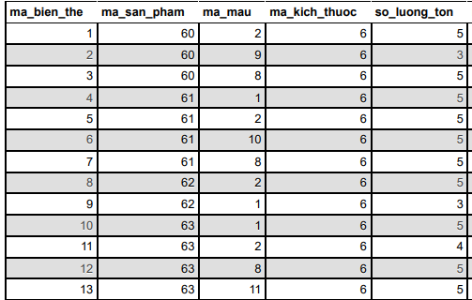

Hình 4.4 Dữ liệu thực nghiệm biến thể

### *Dữ liệu thực nghiệm bảng khách hàng*

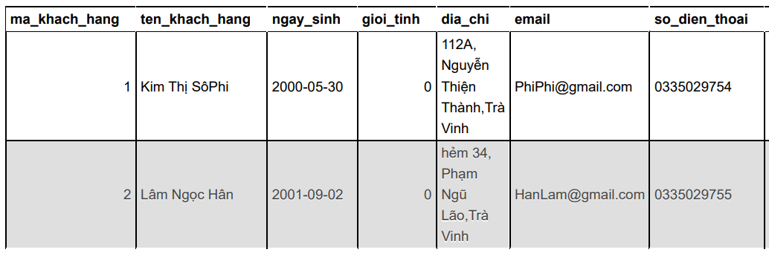

Hình 4.5 Dữ liệu thực nghiệm khách hàng

### *Dữ liệu thực nghiệm bảng danh mục*

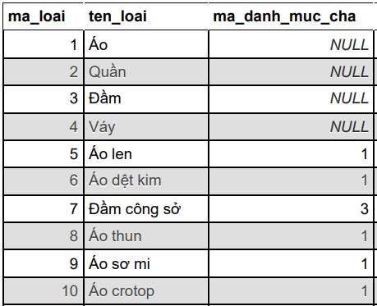

Hình 4.6 Dữ liệu thực nghiệm danh mục

### *Dữ liệu thực nghiệm bảng giỏ hàng*

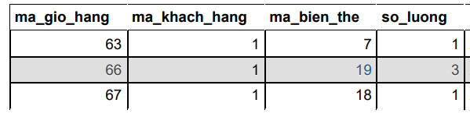

Hình 4.7 Dữ liệu thực nghiệm giỏ hàng

### *Dữ liệu thực nghiệm bảng đơn hàng*

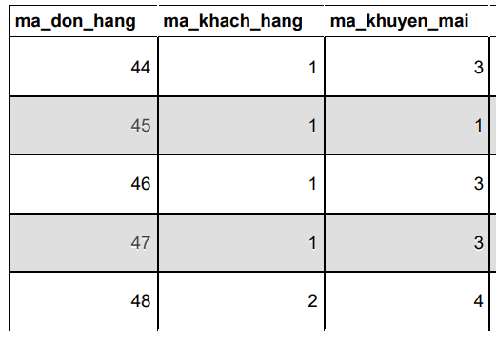

Hình 4.8 Dữ liệu thực nghiệm đơn hàng

## Giao diện khách hàng

### *Giao diện trang chủ*

Giao diện trang thủ được thiết kế đơn giản nhưng đầy đủ các thông tin cần thiết với các hình ảnh sản phẩm phong phú nhằm thu hút sự chú ý của khách hàng. Trang chủ bao gồm chức năng tìm kiếm, hiển thị các sản phẩm nổi bật, sản phẩm bán chạy và giỏ ý sản phẩm. Bố cục giao diện được chia 3 phần: phần đầu trang, nội dung và chân trang.

Phần đầu trang được thiết kế để cung cấp các chức năng điều hướng chính và hỗ trợ người dùng một cách hiệu quả. Logo của trang web "My Shop", nằm ở góc trái. Ngay bên cạnh là các mục điều hướng chính gồm "Trang Chủ" và "Sản Phẩm", cho phép người dùng nhanh chóng trở về trang chủ hoặc xem các sản phẩm hiện có trên website. Ở phía bên phải của thanh điều hướng, biểu tượng tài khoản người dùng cho phép truy cập vào thông tin cá nhân và quản lý tài khoản. Kế tiếp là biểu tượng giỏ hàng, hiển thị số lượng sản phẩm hiện có trong giỏ. Cuối cùng, thanh tìm kiếm với gợi ý "Nhập sản phẩm bạn muốn tìm..." giúp người dùng dễ dàng tìm kiếm sản phẩm mà họ quan tâm.

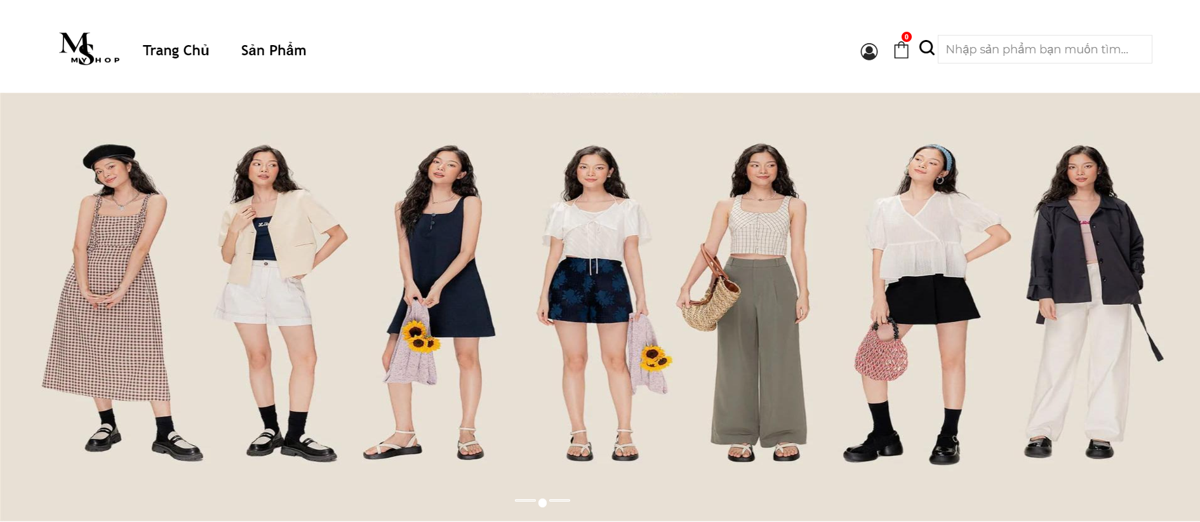

Hình 4.9 Giao diện trang chủ

Phần chân trang cung cấp cho người khách hàng thông tin liên hệ cần thiết để họ có thể dễ dàng liên lạc và nhận hỗ trợ. Khách hàng có thể liên hệ qua số điện thoại, email và địa chỉ cửa hàng để khách hàng có thể tìm đến trực tiếp nếu cần. Ngoài ra, chân trang còn hiển thị các thương hiệu liên quan như Hellomida và Juno, giúp khách hàng nhận diện và tin tưởng vào chất lượng dịch vụ. Để giải đáp mọi thắc mắc, khách hàng được khuyến khích gửi email đến địa chỉ đã cung cấp để nhận được phản hồi và hỗ trợ kịp thời từ đội ngũ của chúng tôi.

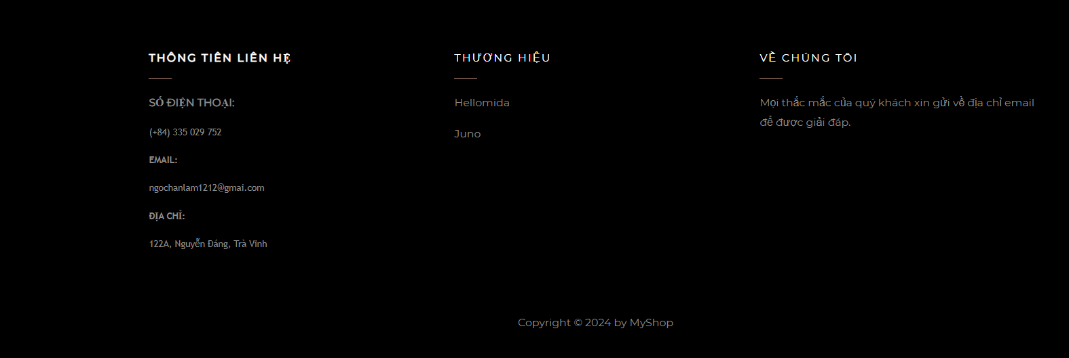

Hình 4.10 Giao diện trang chủ

Phần nội dung của trang web được chia thành ba mục chính: "Sản Phẩm Bán Chạy", "Sản Phẩm Mới", và "Gợi Ý Hôm Nay". Mục "Sản Phẩm Bán Chạy" giới thiệu những sản phẩm đang được ưa chuộng nhất. Tiếp theo, mục "Sản Phẩm Mới" cập nhật những sản phẩm mới nhất trên trang web.

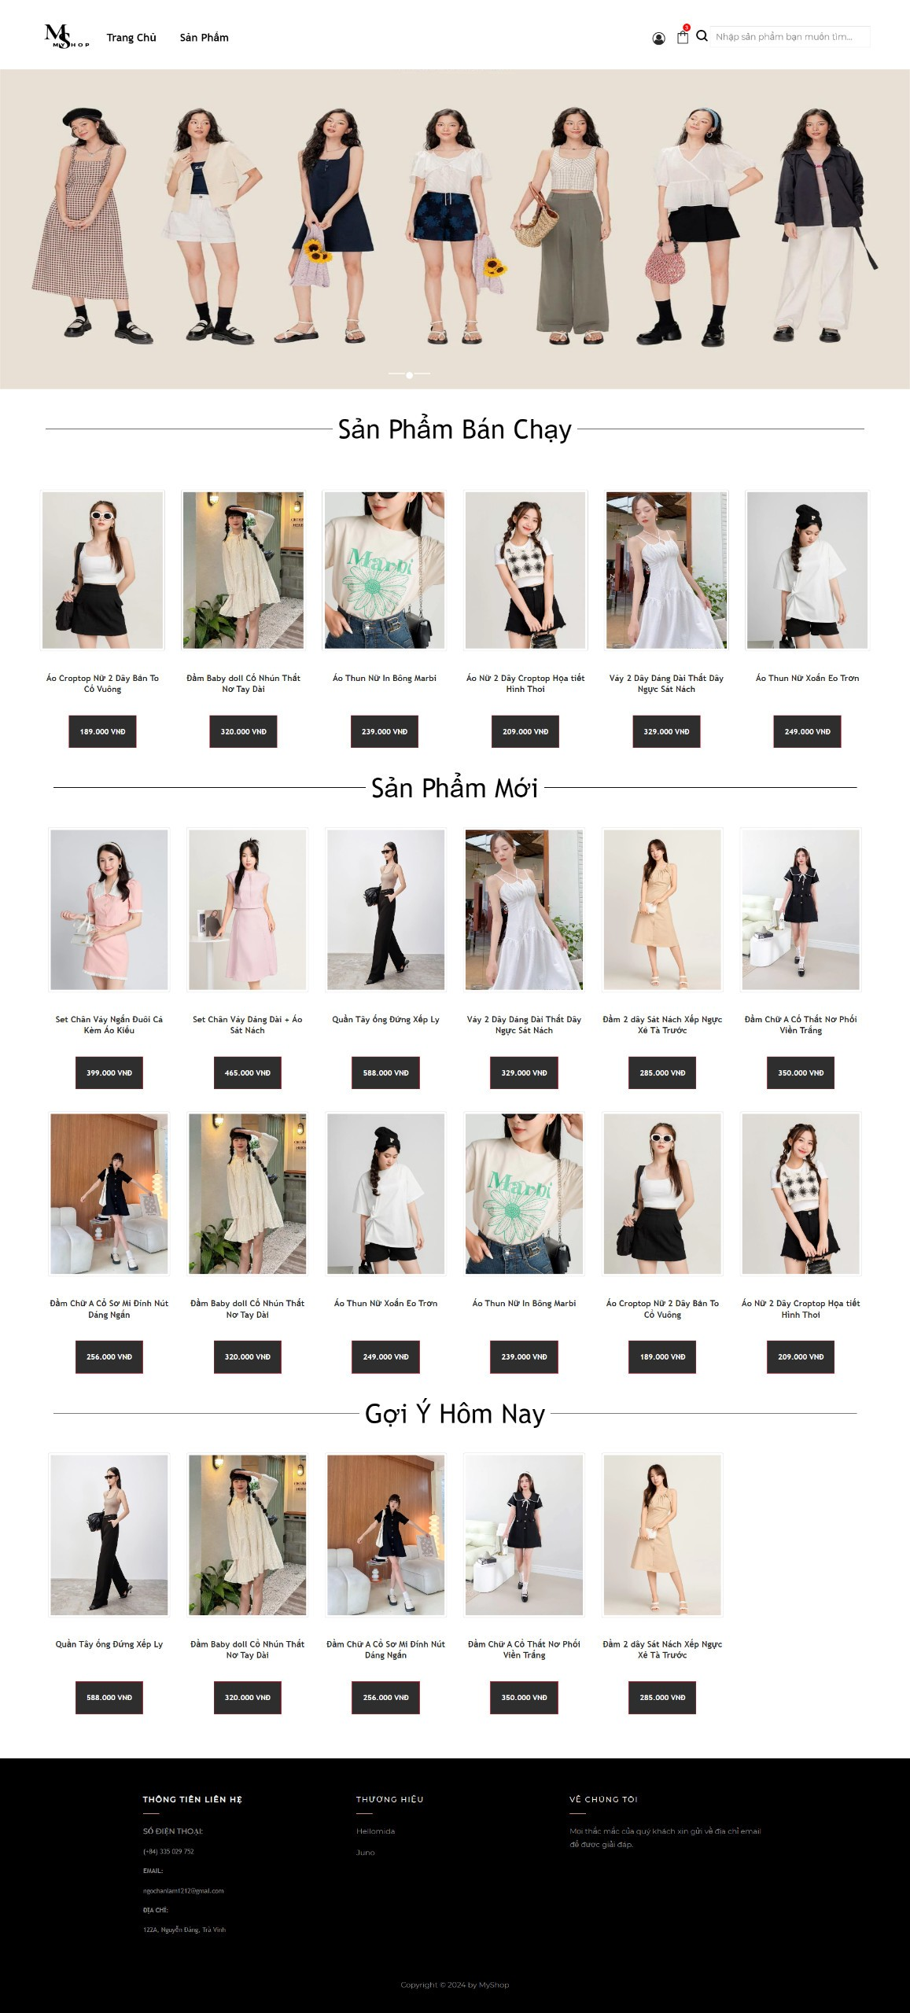

Hình 4.11 Giao diện trang chủ

### *Giao diện trang sản phẩm*

Trang sản phẩm hiển thị các sản phẩm có trong cửa hàng. Tại trang sản phẩm khách hàng có thể tìm kiếm sản phẩm theo tên và lọc tìm kiếm sản phẩm theo danh mục.

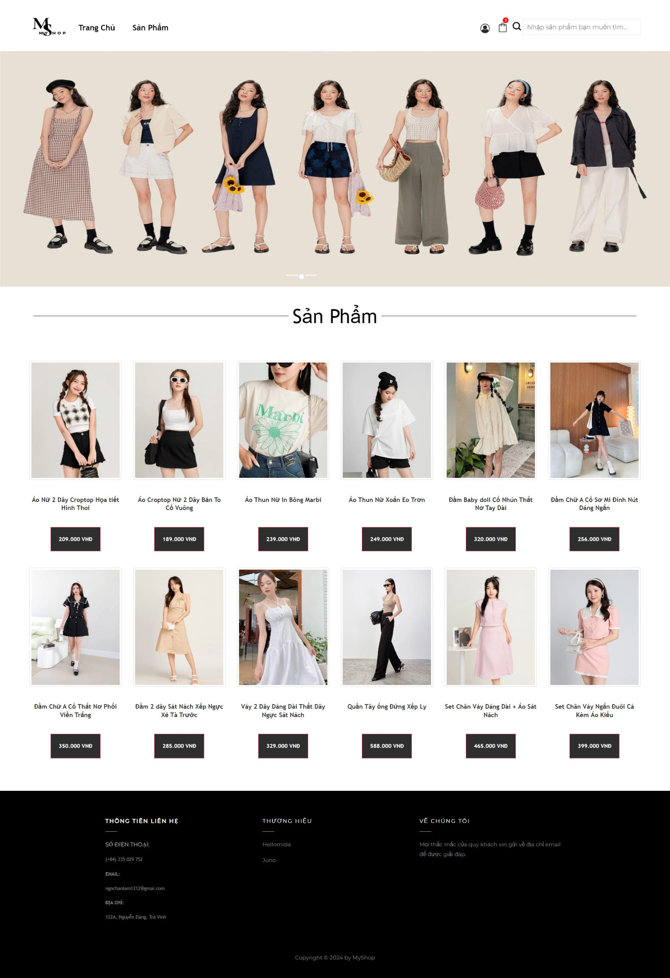

Hình 4.12 Giao diện trang sản phẩm

### *Giao diện chi tiết sản phẩm*

Trang chi tiết sản phẩm hiển thị các thông tin chi tiết của sản phẩm bao gồm tên sản phẩm, giá bán, màu sắc, số lượng và mô tả chi tiết về sản phẩm. Ngoài thông tin sản phẩm khách hàng xem trang còn hiển thị các sản phẩm liên quan theo danh mục.

Khi khách hàng muốn sản phẩm vào giỏ hàng trước tiên cần phải đăng nhập hoặc đăng ký thông tin tài khoản. Khách hàng cần phải lựa chọn kích cỡ, màu sắc và số lượng cần mua để thêm vào giỏ hàng. Sau khi nhấn vào thêm vào giỏ hàng thông tin sản phẩm sẽ được hiển thị bên trang quản lý giỏ hàng.

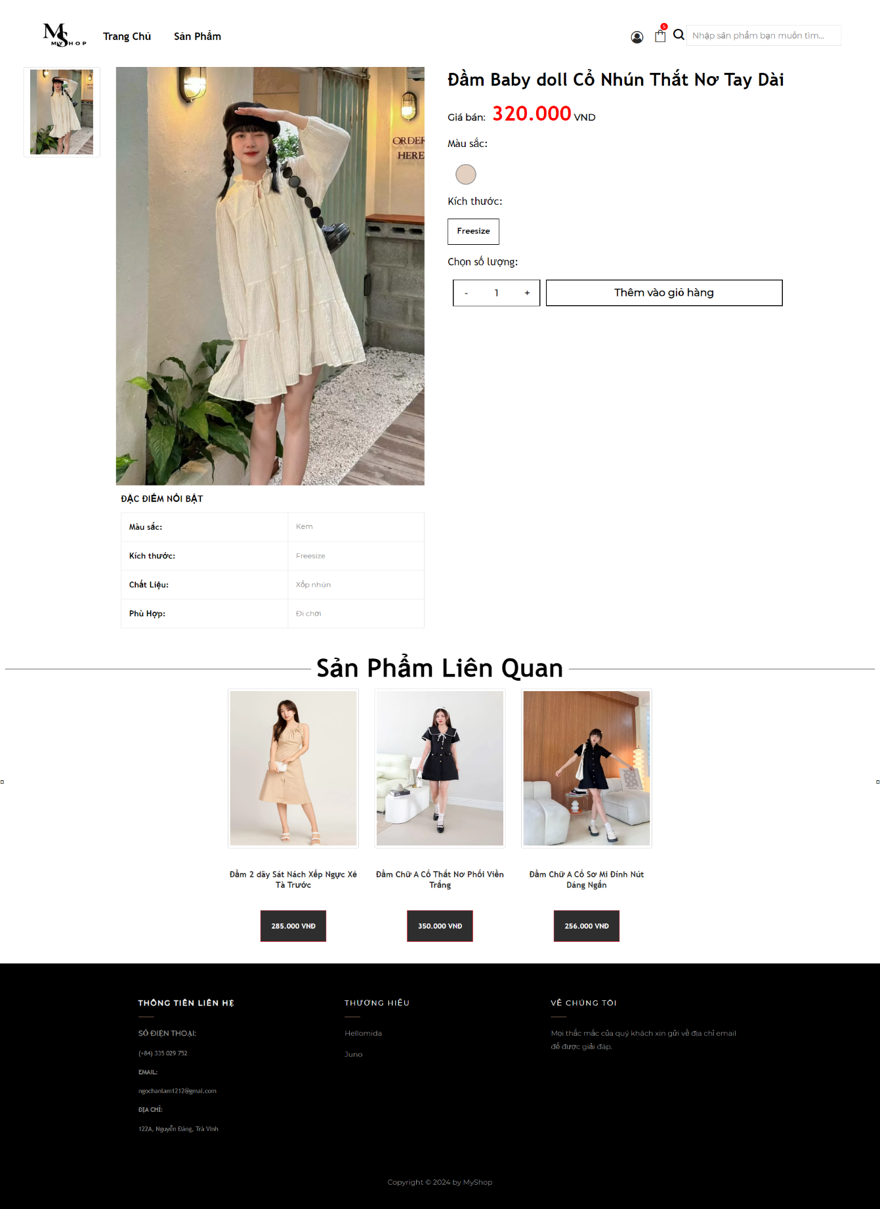

Hình 4.13 Giao diện trang chi tiết sản phẩm

### *Giao diện trang giỏ hàng*

Tại trang giỏ hàng sẽ chứa các sản phẩm mà khách hàng đã thêm vào. Thông tin bao gồm thông tin sản phẩm, đơn giá, số lượng, thành tiền và tổng số tiền cần phải thanh toán cho các sản phẩm trong giỏ hàng. Khách hàng có thể thay đổi số lượng sản phẩm cần mua, xóa sản phẩm ra khỏi giỏ hàng. Sau khi nhấn vào chức năng đặt hàng, khách hàng cần xác nhận lại thông tin đơn hàng.

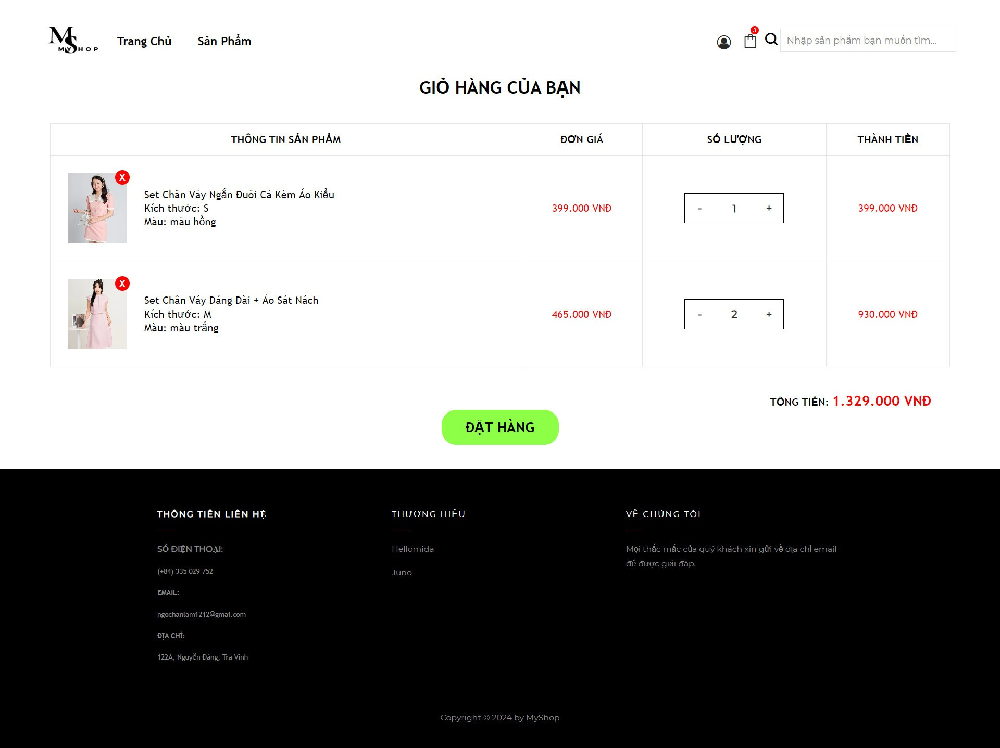

Hình 4.14 Giao diện trang giỏ hàng

### *Giao diện trang thông tin mua hàng*

Trước khi đặt mua hàng khách hàng cần xác nhận và lựa chọn các thông tin như thông tin người mua hàng, phương thức thanh toán, chọn mã ưu đãi và xác nhận lại thông tin sản phẩm.

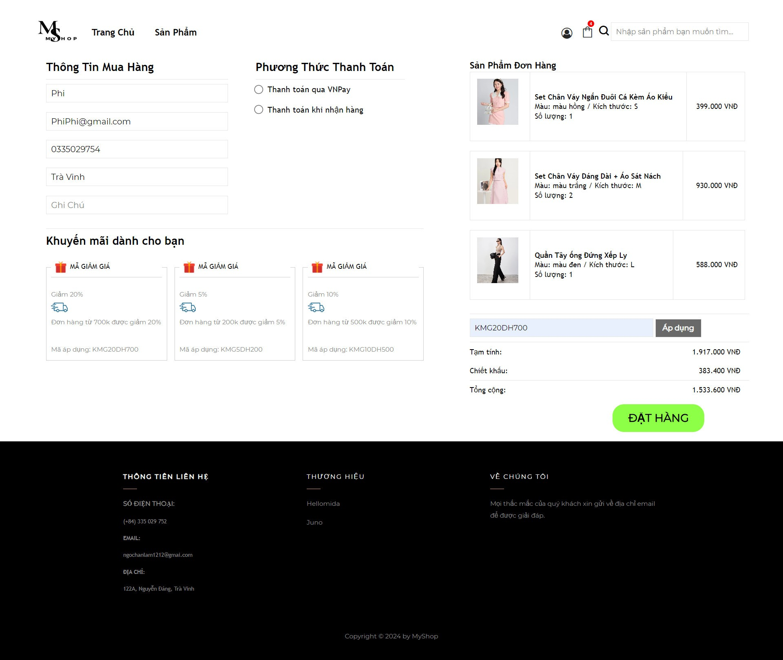

Hình 4.15 Giao diện trang thông tin mua hàng

## Giao diện quản trị

### *Giao diện trang chủ quản trị*

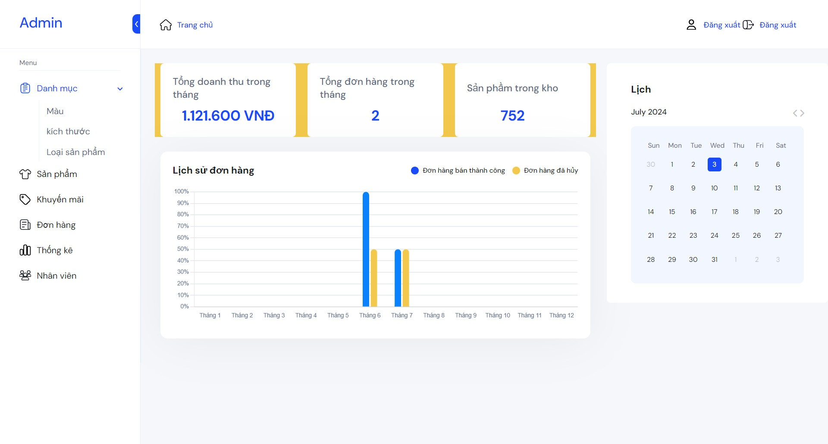

Hình 4.16 Giao diện trang chủ quản trị

Giao diện trang quản trị được thiết kế cung cấp các thông tin và chức năng chính để quản lý hoạt động kinh doanh của trang web.

Ở phía bên trái, menu điều hướng bao gồm các mục như "Danh mục" với các tùy chọn con như "Màu", "Kích thước", và "Loại sản phẩm"; "Sản phẩm" để quản lý các mặt hàng; "Khuyến mãi" để quản lý các chương trình khuyến mãi; "Đơn hàng" để quản lý đơn đặt hàng; "Thống kê" để xem các số liệu thống kê; và "Nhân viên" để quản lý thông tin nhân viên.

Phần trung tâm của giao diện hiển thị tổng doanh thu trong tháng,tổng số đơn hàng trong tháng, và số lượng sản phẩm trong kho.

Biểu đồ lịch sử đơn hàng cho thấy tỷ lệ đơn hàng bán thành công và đơn hàng đã hủy theo từng tháng.

Phía bên phải là lịch, giúp theo dõi các sự kiện hoặc hoạt động quan trọng.

Thanh công cụ trên cùng bao gồm các nút "Đăng xuất" và "Đăng nhập" tài khoản người dùng.

### *Giao diện trang thêm sản phẩm*

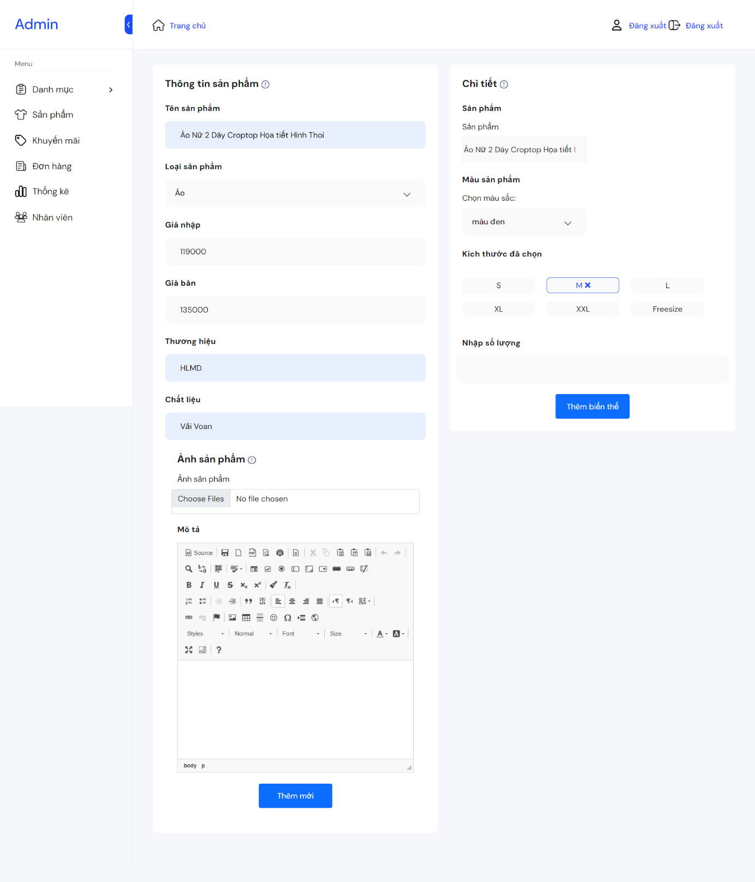

Hình 4.17 Giao diện trang thêm sản phẩm

# KẾT LUẬN VÀ HƯỚNG PHÁT TRIỂN

## Kết luận

**Kết quả đạt được:**

Thiết kế hoàn chỉnh cơ sở dữ liệu. Đảm bảo tính ràng buộc toàn vẹn và bảo mật hệ thống cao.

Xây dựng website đầy đủ các chức năng cơ bản. Khách hàng có thể kiếm sản phẩm, thêm sản phẩm vào giỏ hàng, đặt hàng và theo dõi được trạng thái đơn hàng, gợi ý sản phẩm theo lịch sử mua hàng của khách hàng.

**Ưu điểm:**

Tính năng gợi ý sản phẩm giúp khách hàng dễ dàng tiếp cận với các sản phẩm. Giao diện dễ sử dụng giúp khách hàng dễ thực hiện các thao tác mua sắm.

Tích hợp thanh toán điện tử giúp khách hàng có nhiều lựa chọn thanh toán linh hoạt và tiện lợi.

**Nhược điểm:**

Giao diện chưa nổi bật, một số tính năng vẫn chưa được triển khai hoàn thiện, tốc độ truy cập còn chậm.

## Hướng phát triển

Sau khi kết thúc quá trình nghiên cứu tôi sẽ tiếp tục cải tiến website, nghiên cứu và thêm các chức năng còn hạn chế.

Nghiên cứu và áp dụng các công cụ mới vào trang web để có thể phục vụ người dùng có trãi nghiệm tốt hơn.

Mở rộng tích hợp nhiều cổng thanh toán điện tử như PayPal, Mono, ZaloPay để khách hàng có nhiều sự lựa chọn.

Phát triển thành ứng dụng di động trên nền tảng iOS và Android để nâng cao trãi nghiệm mua sắm trên di động, giúp cho khách hàng có thể mua sắm mọi lúc, mọi nơi.

**DANH MỤC TÀI LIỆU THAM KHẢO**

|  |  |
| --- | --- |
| [1] | Laravel, "Laravel là gì," [Online]. Available: https://laravel.com/docs/11.x#why-laravel. [Accessed 15 5 2024]. |
| [2] | N. You, "Các phiên bản của Laravel," [Online]. Available: https://laravelversions.com/vi. [Accessed 15 5 2024]. |
| [3] | Laravel, "Route trong Laravel," [Online]. Available: https://laravel.com/docs/11.x/routing. [Accessed 20 6 2024]. |
| [4] | VIB, "thanh toán điện tử," 2019. [Online]. Available: https://www.vib.com.vn/vn/cam-nang/ngan-hang-so/tien-ich-va-trai-nghiem/thanh-toan-dien-tu. [Accessed 3 7 2024]. |
| [5] | Gosell, "Các hình thức thanh toán điện tử phổ biến hiện nay," 17 8 2022. [Online]. Available: https://www.gosell.vn/blog/cac-hinh-thuc-thanh-toan-dien-tu-pho-bien-hien-nay/. [Accessed 3 6 2024]. |
| [6] | N. V. Nhân, Tìm hiểu Laravel Framework và ứng dụng website rao vặt, Trà Vinh: Trường Đại học Trà Vinh, 2017. |
| [7] | T. M. Lực, Tìm hiểu mô hình Event Driven và ứng dụng xây dựng website bán hàng, Trà Vinh: Trường Đại học Trà Vinh, 2021. |
| [8] | N. Thanh, Kỹ thuật lập trình, Trà Vinh: NXB Cần Thơ, 2014. |
| [9] | L. H. Inc, "Trademark of Laravel Holdings Inc," 1 6 2011. [Online]. Available: https://laravel.com/docs/10.x. [Accessed 25 5 2024]. |